UNIVERSITATEA „ŞTEFAN CEL MARE” SUCEAVA
DOMENIUL DE STUDIU GEOGRAFIE

REZUMAT

TEZĂ DE DOCTORAT

Sedimentele lacustre în reconstituirile paleoclimatice
Studiu de caz: Lacul Ighiel și Lacul Haemelsee

Doctorand:
Aritina Haliuc

Coordonator ştiinţific:
Prof. univ. dr. Maria Rădoane

Suceava, 2016

Investeşte în oameni !
FONDUL SOCIAL EUROPEAN
Proiect cofinanţat din Fondul Social EUROPEAN prin Programul Operaţional Sectorial Dezvoltarea Resurselor Umane 2007 – 2013

Această lucrare a beneficiat de suport financiar prin proiectul

SOCERT. Societatea cunoaşterii, dinamism prin cercetare

Contract nr POSDRU/159/1.5/S/132406
Axa prioritară nr. 1 “Educaţia şi formarea în sprijinul creşterii economice şi dezvoltării societăţii bazate pe cunoaştere”
Domeniul major de intervenție 1.5 “Programe doctorale şi post-doctorale în sprijinul cercetării

Cercetările pe situl Ighiel au fost susținute financiar prin proiectul PN-II-ID-PCE-2012-4-0530 “Millennial-scale geochemical records of anthropogenic impact and natural climate change in the Romanian Carpathians”, MillRoCa , contract nr.15/02.09.2013., director proiect D. Vereș, Academia Română Filiala Cluj.

1. Introducere 2
1.1 Cadrul general 2
1.2 Argument și obiective 2
1.3 Structura tezei 2
2. Evoluția condițiilor climatice de-a lungul Pleniglaciarului Târziu - Holocenului (27000 ani B.P.- prezent) în spațiul românesc. Cercetări paleoclimatice – progrese, limitări, comparații 2
3. Zona de studiu – aspecte fizico-geografice 2
3.1 Munții Trascău (Romania) 2
3.1.1 Geologie 2
3.1.2 Relief 2
3.1.3 Caracteristici morfometrice ale lacului Ighiel 2
3.1.4 Climă 2
3.1.5 Hidrografie 2
3.1.6 Soluri și vegetație 2
3.2 Câmpia fluvială Weischselian (Germania) – Lacul Haemelsee 2
4. Metode și tehnici 2
4.1 Alegerea sitului 2
4.2 Analiza cartografică, datele arheologice și istorice 2
4.3 Carotarea sedimentelor 2
4.4 Analiza preliminară a sedimentelor 2
4.5 Analiza proprietăților magnetice a sedimentelor 2
4.5.1 Susceptibilitatea magnetică volumetrică 2
4.5.2 Susceptibilitatea magnetică dependentă de masă și frecvență 2
4.5.3 Magnetizarea anhisteretică remanentă (ARM) 2
4.5.4 Magnetizarea izotermală remanentă (IRM) 2
4.6 Analiza proprietăţilor fizice - metoda pierderii prin ardere/pierdere prin calcinare (LOI – Loss On Ignition) 2
4.7 Analiza proprietăţilor fizice 2
4.8 Analiza proprietăților geochimice elementare 2
4.9 Cronologia sedimentelor 2
4.9.1 Metoda ¹⁴C 2
4.9.2 Metoda ²¹⁰Pb 2
4.9.3 Metoda de datare bazată pe numărarea laminelor anuale (varve) 2
4.9.4 Metoda de datare bazată pe tefra 2
4.9.5 Analize polinice 2
4.10 Identificarea diatomeelor și a criofitelor 2
4.11 Identificarea macrofosilelor 2
4.12 Metode statistice de analiză a setului de date primare din profilul sedimentar Ighiel 2
4.13 Coeficientul de variație (CV) 2
4.14 Coeficientul de corelație Pearson 2
5. Rezultate și interpretări 2
5.1 Litostratigrafie 2
5.1.1 Micro-stratigrafie 2
5.2 Cronologie 2
5.3 Stratigrafia geochimică și magnetică 2
5.3.1 Componenta silici-clastică și dimensiunea particulelor –Ti, K, Si, Zr/Rb, K/Ti 2
5.3.2 Metale grele – Pb, Cu 2
5.3.3 Conținutul de carbonați –CaCO₃ 2
5.3.4 Conținutul de material organic- OM% 2
5.3.5 Condiții de oxido-reducere – Mn/Fe 2
5.3.6 Proprietățile magnetice ale sedimentelor 2
5.4 Rezultate statistice 2
5.5 Cronologie 2
5.6 Litostratigrafie și geochimie 2
5.7 Caracterizare microfaciesuri 2
6. Discuții 2
6.1 Faze de sedimentare 2
6.2 Sursa sedimentelor și procesele ce controlează sedimentarea în lacul Ighiel 2
6.3 Impact antropic 2
6.3.1 Timpuriu 2
6.3.2 Ultimii ~160 de ani 2
6.4 Implicații paleoclimatice în dinamica lacustră – comparații cu alte arhive sedimentare 2
6.4.1 Holocenul Mijlociu 2
6.4.2 Holocenul Târziu 2
6.5 Discuții 2
6.5.1 Cronologie 2
6.6 Litologie și stratigrafie geochimică – răspunsul indicatorilor la modificările climatice și de mediu 2
6.7 Comparație regională pe un transect de 500 km SV-NE 2
7. Concluzii 2

Cuvinte cheie: paleoclimă, sedimente laminate, geochimie, litostratigrafie,¹⁴C

Cuvânt înainte
A lake is the landscape’s most beautiful and expressive feature. It is the earth’s eye; looking into which the beholder measures the depths of his own nature
Henry David Thoreau – Walden (1854)

Lucrarea de față reprezintă rezultatul cercetării desfășurate în perioada 2012 – 2016 și a avut ca obiectiv principal investigarea interdisciplinară a două arhive naturale lacustre a căror rezoluție și vechime au permis evaluarea și compararea cât mai precisă a relației dintre climat, om și mediu de-a lungul timpului. Prin această abordare multi-direcțională ne-am propus să culegem, prin indicatorii dezvoltați, și să descifrăm, prin interpretări raționale, informațiile de origine paleoclimatică stocate în cele două profile sedimentare lacustre. Prin aspectele dezvoltate pe parcursul celor nouă capitole dorim să atragem atenția asupra potențialului deținut de arhivele sedimentare de pe teritoriul României în investigația paleoclimatică și a stadiului acestor cercetări la nivel național.
Mai mult, ne dorim ca datele rezultate din această lucrare să contribuie la completarea informațiilor paleoclimatice disponibile în cele două zone de studiu, din România și Germania, aducând elemente interpretative de noutate. Abordarea unei teme de cercetare de amploare, vehiculate la nivel internațional alături de implementarea unor tehnici și metode de ultima generație, parte din acestea dezvoltate și aplicate exclusiv la centre de cercetare din străinătate, înscriu această lucrare printre primele inițiative de acest gen de la o universitate din România.
Dată fiind complexitatea tematicii abordate, lucrarea surprinde o fracțiune a modului în care arhivele naturale lacustre reacționează la oscilațiile climatice și la stresul antropic. Consider că lucrarea prezentă confirmă cele enunțate de Hakanson și Jansson (1983) și anume că dezideratul unui demers științific nu este acela de a face ordine în natură ci mai degrabă de a atinge un nivel mai înalt de dezordine.
Într-o viziune simplistă a celor enunțate mai sus, ne-am putea imagina mecanismul de depozitare al sedimentelor asemănător succesiunii foilor unei cărți, pe măsură ce răsfoim descoperim și colectăm informații valoroase care ne vor conduce, pas cu pas, către concluzii deductive.

Introducere

Cadrul general
Schimbările climatice și încălzirea globală din ultimele decenii se numără printre provocările societății contemporane fiind fenomene unanim acceptate de comunitatea științifică internațională. Impactului inechivoc asupra componentelor mediului înscriu aceste fenomene în rândul celor mai investigate și discutate subiecte atât din domeniile academice și științifice cât și din mediile economice, sociale și politice.
Datele meteorologice și documentele istorice au demonstrat că amplitudinile modificărilor climatice din ultimele două secole și jumătate sunt incomparabile cu transformările experimentate de sistemul climatic în intervalele anterioare.
Paleta surselor de informare cu privire la variabilitatea climatică se împarte în trei mari categorii și anume: date instrumentale, documente istorice și arhive naturale/de mediu. Datele instrumentale și documentele istorice oferă informații importante cu privire la caracteristicile și impactul modificărilor climatice însă limitarea în timp, la ultimii 100-150 de ani, și spațiu constituie un impediment în utilizarea lor pentru recontituirile paleoclimatice. Prin urmare, extinderea temporală a investigațiilor variabilității climatice cu ajutorul arhivelor naturale oferă instrumentele necesare aprofundării cunoștințelor legate de oscilațiile climatice și ar putea explica trendul climatic inconsecvent din ultimele decenii.
Amprente ale comportamentului climatic sunt stocate în mod continuu sau parțial în arhivele naturale, e.g. carote de gheață, sedimente marine, sedimente lacustre, depozite fluviale, speleoteme, inele de creștere a copacilor, acestea fiind caracterizate de sensibilitate ridicată la schimbări de ordin climatic și environmental. Considerate surogate ale variabilității climatice, arhivele naturale înregistrează un semnal la scară locală, extra-locală, regională și oferă posibilitatea investigării modificările climatice la rezoluție temporală fidelă, milenar-secular și în unele cazuri chiar decal-anual.
Dintre arhivele de mediu menționate anterior, sedimentelor lacustre li se acordă o importanță deosebită datorită sensibilității accentuate la modificările climatice și posibilității de a aplica o gamă variată de analize. Aceste caracteristici permit evaluarea intervalului de manifestare, a caracteristicilor și a tendințelor transformărilor climatice precum și estimarea contribuției elementelor perturbatoare.
Trebuie de menționat faptul că spre deosebire de vestul Europei, unde cercetările paleoclimatice au o lungă tradiție, în partea central și central-estică a continentului, investigațiile au un trend consecvent doar în ultimele două decade (Buczko, Magyari, 2007, Bond et al, 1997, Björck et al., 1998, Von Grafenstein, 1999, Wohlfarth, 2001). Cu toate acestea, în ultimele două decenii s-au făcut eforturi importante pentru a extinde rețeaua de paleosituri în această parte a Europei prin publicarea unui număr considerabil de studii axate pe sedimente lacustre, profile de turbă și speleoteme, depozite fluviale, depozite de loess, inele de creștere a copacilor.
Poziționarea României la intersecția celor mai importante mase de aer (atlantice, siberiene, mediteraneene), delimitată hidro-climatic de arcul carpatic, conferă un potențial ridicat pentru reconstituirile de climă și mediu din această parte a Europei. Importanța acestei regiuni este dată pe de o parte de aspectele climatice și pe de altă parte, de caracteristicile fizico-geografice în special, eterogenitatea geografică și densitatea ridicată a populației.
Pentru teritoriul României, reconstituirile climatice au rezultat în urma analizei depozitelor de loess ce acoperă cele mai lungi perioade de timp, depozitelor din peșteri (gheață și speleoteme), sedimentelor din lacuri și turbării, depozitelor fluviale, inelele de creștere a copacilor. În ceea ce privește sedimentele din lacuri și turbării, mare parte dintre acestea s-au axat preponderent pe dinamica vegetației prin studiul indicatorilor biologici - polen și mai puțin pe cei fizici și geochimici. De asemenea, multe dintre aceste arhive acoperă perioade de timp recente, e.g. Holocen, și foarte puține se extind către Glaciarul Târziu. Dintre reconstituirile bazate pe sedimente lacustre/de turbă documentate temeinic merită să menționăm Preluca Țiganului și Steregoiu (Wohlfarth et al, 2001; Björkman et al, 2002, 2003; Feurdean et al, 2005, 2008C, etc.), lacul Sf. Ana (Magyari et al, 2006, 2009c; Buczko et al, 2007 etc.), Tăul dintre Brazi (Buczko et al., 2013, 2012a, b, 2009a, b; Magyari et al, 2013, 2011, 2009a, b; Tóth et al., 2012, 2015 etc.).
Instrumentele paleolimnologice și-au demonstrat aplicabilitatea și în evaluarea impactului antropic asupra corpurilor de apă dulce (lacuri, zone mlăștinoase, turbării) din zonele urbanizate și din cele nealterate de prezența omului, cum sunt, de exemplu, cele alpine.

Argument și obiective
Conform celor mai recente publicații de recenzare a lucrărilor (Buczko et al. 2012, Mîndrescu et al., 2016) ce tratează aspecte de paleoclimă și paleomediu utilizând arhive lacustre arată faptul că în ultimul deceniu domeniul paleoclimatologiei pe teritoriul României a cunoscut o amplă dezvoltare, marcată prin diversificarea abordărilor, metodologiei, tipurilor de arhive și prin extinderea temporală și spațială a acestora.
În condițiile în care o analiză integrată a evoluției mediului local la factorii climatici și antropogeni necesită diversificarea indicatorilor folosiți și extinderea rețelei de paleo-situri, partea vestică a Carpaților (și nu numai) necesită cercetarea din perspectivă interdisciplinară care să permită evaluarea cât mai precisă a sensibilității indicatorilor paleolimnologici la modificările de climă și mediu. Prin urmare, în lucrarea de față ne propunem o abordare interdisciplinară care să aducă informații de mare rezoluție capabile să contribuie atât la înțelegerea dinamicii climei și mediului cât și la gradul și modul de relaționare cu elementele perturbatoare. Cele două arhive sedimentare selectate pentru investigație au fost lacul Ighiel (Românie), sit principal și lacul Haemelsee (Germania) folosit ca sit de training datorită specificului sedimentelor, aceastea fiind laminate.
Ne propunem să răspundem următoarelor obiective:
- identificarea principalelor faze de sedimentare a lacului și trasarea sursei sedimentelor și proceselor ce controlează depozitarea în raport cu contribuția factorilor naturali și/sau antropogeni;
- reconstituirea evoluției mediului de depozitare lacustru în relație cu fluctuațiile climatice și elementele antropice;
- investigarea răspunsului celor două sisteme lacustre la schimbările climatice/antropice din Glaciarul Târziu și Holocenul Mediu/Târziu, cu accent pe caracterizarea (sensibilitate, amplitudine, tendințe) evenimentelor climatice rapide;
- compararea semnalului climatic și de mediu interceptat în cele două sisteme lacustre cu semnalul din alte arhive locale și regionale.
Pentru a răspunde acestor obiective am recurs la aplicarea unui set de analize variate - sedimentologice, geochimice și fizice. Motivul pentru care ne-am oprit asupra a două perioade de timp, Glaciarul Târziu cu documentarea aspectelor climatice și de mediu din Allerӧd, Younger Dryas și Holocen, cu focus asupra Holocenului Mediu și Târziu, îl reprezintă complexitatea evoluției climei și modificările imprimate asupra mediului în aceste două intervale. Interesul asupra ultimelor 6000 de ani, perioadă ce acoperă Holocenul Mijlociu și Târziu în profilul sedimentar al lacului Ighiel, este argumentată de cvasi-stabilitatea sistemului climatic, de similitudinea condițiilor climatice cu cele prezente, de apropierea temporală de perioada actuală - Antropocen (Walker, 2011) și de abundența arhivelor paleoclimatice. La scară multi-decadală şi multi-seculară clima din Holocen este caracterizată de condiții dinamice cu fluctuaţii între perioade calde şi reci sau umede şi uscate a căror amplitudine este mult mai redusă comparativ cu oscilațiile din Glaciarul Târziu.
Utilizând informațiile rezultate în urma aplicării unui set de analize inter-disciplinare încercăm să identificăm răspunsul celor două sisteme lacustre la modificările climatice din Holocenul Mijlociu/Târziu și Glaciarul Târziu, evaluând gradul de sensibilitate și tipul de răspuns la astfel de comportamente climatice la care se adaugă, în special pentru intervalul din Holocenul Târziu, și presiunea antropică. Mai mult, am încercat compararea și corelarea aspectelor climatice locale și regionale identificate în profilele noastre sedimentare cu cele regionale și continentale pentru a aduce informații cu privire la comportamentul climatic în cele două intervale de timp.

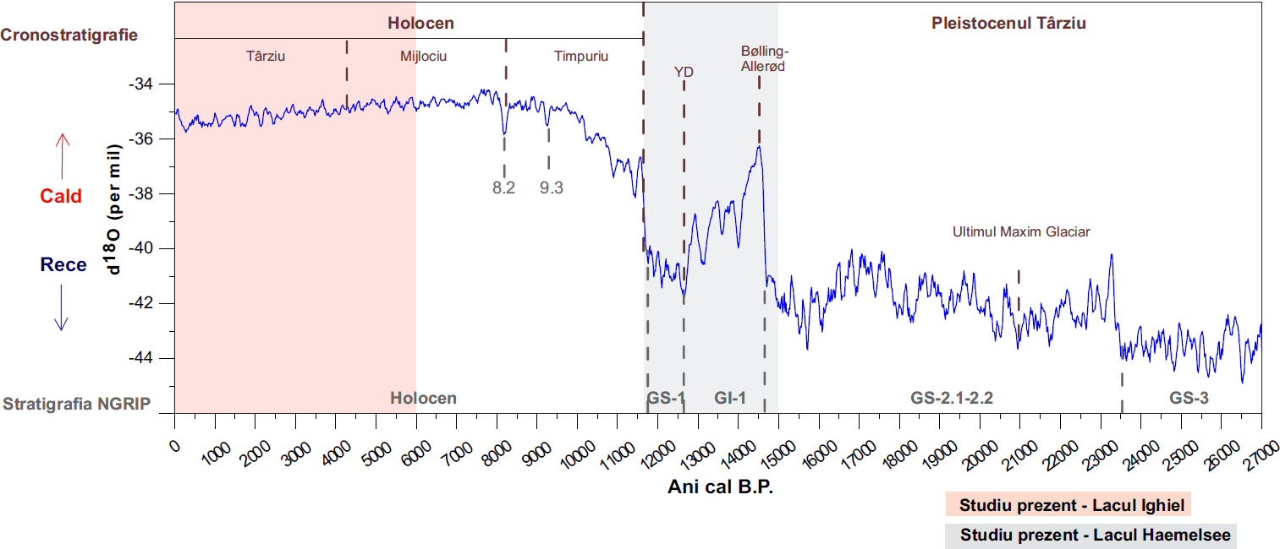
Fig. 1.2 Stratigrafia climatică a ultimilor 27000 de ani documentată pe baza izotopilor ¹⁸O din carotele de gheață extrase din Groenlanda (Rasmussen et al., 2014) alături de cronostratigrafia ICS (International Comission on Stratigraphy) (Walker et al., 2012) (0 reprezintă anul 1950 AD). Intervalele delimitate coloristic reprezintă perioadele tratate în studiul de față

Structura tezei
Lucrarea de față este structurată în șapte capitole, fiecare dintre acestea tratează aspectele teoretice, necesare conturării problematicii investigate și delimitării cadrului general și cele metodologice, utilizate pentru a răspunde obiectivelor propuse. În primul capitol se prezintă aspectele generale ale problemei abordate cu evidențierea importanței, utilității și limitărilor aferente investigației și se discută conceptului general cu definirea obiectivelor urmărite. Capitolul al doilea prezintă o radiografie a stadiului actual al cercetărilor paleolimnologice întreprinse până în prezent pe teritoriul României prin extragerea informațiilor de natură paleoclimatică și reevaluarea bazei de date cu scopul de a contura evoluția climei în ultimii 26000 de ani. În capitolul al treilea se prezintă informațiile de natură fizico-geografică prin calcularea unor parametrii morfometrici esențiali pentru a trasa particularitățile celor două areale de studiu și a identifica procesele și mecanismele actuale implicate în dinamica sedimentară din cele două bazine. Capitolul al patrulea este dedicat decrierii pașilor urmați în investigație cu detalierea metodelor și tehnicilor utilizate în analiza sedimentelor lacustre.
Capitolul al cincilea este rezervat rezultatelor obținute pentru cele două profile sedimentare prin detalierea tipului de informație deținut de fiecare indicator în parte și modul acestuia de interpretare. În baza acestor rezultatele, în prima parte a capitolului șase, se conturează evoluția bazinelor lacustre prin identificarea proceselor și mecanismelor ce guvernează sedimentarea, discutând în relație cu alte arhive paleoclimatice, tipul de semnal înregistrat. Partea a doua a capitolul șase este rezervată discutării rezultatelor obținute pentru profilul sedimentar aparținând laculul Haemelsee (Germania) utilizat ca sit de training pentru experimentarea autorului cu abordări specific paleoclimatice și deprinderea celor main oi tehnici în astfel de investigații. Astfel, prin investigarea acestui profil sedimentar identificăm tipul de răspuns al sistemului lacustru la modificările climatice abrupte și discutăm acest semnal în raport cu alte două arhive din nord-estul Germaniei (lacurile Meerfelder Maar și Rehwiese) ce descriu un transect de 500 km lungime pe direcție SV-NE.

Evoluția condițiilor climatice de-a lungul Pleniglaciarului Târziu - Holocenului (27000 ani B.P.- prezent) în spațiul românesc. Cercetări paleoclimatice – progrese, limitări, comparații

În acest capitol ne propunem să sintetizăm cele mai importante rezultate cu privire la evoluția condițiilor de climă și mediu de pe teritoriul României utilizând indicatori plaeoclimatici din sedimente lacustre și din profile de turbă. Prin compilarea informațiile din studiile publicate până în prezent dorim să construim o imagine integrată, pe axă temporală a evoluției climei în România și să evidențiem limitările derivate din stadiul actual al cunoștințelor de ordin paleoclimatic atrăgând atenția asupra direcțiilor de cercetare ce ar trebui abordare în viitorul apropiat pentru a completa stratigrafiile regionale și a facilita comparații cu alte arhive de mediu regionale și continentale.
Primul demers de sinteză a studiilor paleoclimatice realizate pe sedimente lacustre și profile de turbă pe teritoriul României, Ungariei și Ucrainei îi aparține lui Buczko și colaboratorilor și a fost publicat în anul 2009. Pentru România, această bază de date alături de informații paleoclimatice complete a fost adusă la zi și prezentată în detaliu în lucrarea de doctorat a lui Florescu (2015) și în lucrările editate de Mîndrescu și colaboratorii (2016). Perșoiu (2016) prezintă prima compilație a modificărilor de ordin climatic din ultimii 15000, Glaciarul Târziu și Holocen, din România sintetizând și punând în relație informațiile cuprinse în reconstituirile cantitative de temperatură și precipitații realizate pe polen, chironomide, diatomee și în baza compoziției izotopice din speleoteme și din profile de turbă, mare parte din siturile incluse în analiză fiind concentrate în partea de vest a țării, mai abundentă în arhive naturale comparative cu celelalte regiuni.
Pentru a oferi o bază de date cât mai actuală, în colaborare cu Gabriela Florescu am identificat și parcurs articolele și comunicările științifice publicate în reviste naționale și internaționale care au avut ca subiect reconstituiri ale dinamicii climei și mediului abordate prin diferite direcții metodologice, tehnice și interpretative. Deși inițial, Florescu (2015) a delimitat un număr de șase regiuni, în urma evaluării bazei de date și a informațiilor de ordin paleoclimatic, am decis reducerea la patru regiuni majore și anume sud-vest, nord-est-est, nord-vest și centru-vest. Această redistribuire spațială a facilitat compararea semnalelor climatice din diferite arhive și ne-a ajutat să constuim stratigrafii regionale cât mai complete. În acest context, ne dorim să concentrăm discuția în identificarea și documentarea fluctuațiilor climatice interceptate în profilele lacustre și de turbă și să comparăm acest semnal cu răspunsul înregistrat în alte arhive naturale (speleoteme, inele de creștere a copacilor, depozite fluviale.
În Fig.2.2 am cuprins informațiile paleoclimatice, disponibile pentru teritoriul României cu scopul de a facilita analiza comparativă dintre regiunile definite anterior, a discuta posibilele diferențe și a oferi cititorului posibilitatea de a urmării vizual discuția noastră. Mai mult, evenimentele climatice identificate în profilele analizate au fost comparate cu stratigrafia climatică INTIMATE pentru intervalul 26000 și 8000 ani cal B.P., în timp ce pentru perioada 8000 – prezent, modificările climatice au fost puse în relație cu modificările hidro-climatice extra-regionale documentate de Mayewsky și colaboratorii (2004) și Magny și colaboratorii (2013).
Pentru a putea folosi informația cuprinsă în aceste lucrări, pentru a construi o stratigrafie climatică și a elabora comparații elocvente am definit trei criterii de selectare a siturilor analizate. Primul criteriu se referă la utilizarea metodelor de datare radiometrică care să ne permită calcularea unei cronologii robuste, în cazul în care aceasta nu era deja disponibilă. Cel de-al doilea criteriu presupune ca analiza să utilizeze un număr considerabil de indicatori, cu grad de sensibilitate ridicat la fluctuații climatice pentru a facilita identificarea evenimentelor de scurtă și/sau lungă durată. Cel de-al treilea criteriu de selecție se referă la interpretări pertinente, capabile să abordeze și să evidențieze implicații paleoclimatice și de paleomediu în baza unor rezultate robuste și concludente. Aplicând criteriile mai sus enunțate au fost identificate 43 de situri răspândite aleatoriu în interiorul și exteriorul lanțului carpatic, dintre acestea 15 sunt profile lacustre și 27 secvențe din turbării. Informații morfometrice a siturilor incluse în această sinteză sunt prezentate în Mîndrescu et al. (2016). Lacul Sfânta Ana, situat în Munții Harghitei, este cea mai veche secvență sedimentară, lacustră investigată în România, deține cel mai mare număr de indicatori analizați și cea mai elaborată interpretare paleoclimatică (Fig.2.1). Arhiva sedimentară cea mai recentă acoperă ultimii 250 de ani și aparține Lacului Roșu, scopul investigațiilor realizate pe acest profil sedimentar fiind impactul activităților antropice asupra dinamicii bazinului hidrografic. Dintre toate siturile analizate, Lacul Capra (Munții Făgăraș) este situat la cea mai mare altitudine respectiv, 2249 m, iar Lacul Știucii (Câmpia Transilvaniei) la altitudinea cea mai joasă respectiv, 239 m. Cele mai multe dintre studiile publicate sunt realizate pe secvențe din turbării și folosesc preponderant indicatorii biologici, tradițional polenul și mult mai recent macrofosilele, chironomidele, alegele verzi, amibele.
Merită să menționăm că pioneratul cercetărilor (paleo)limnologice pe teritoriul României aparțin unor consacrați cercetători, E. Pop interesat de istoricul vegetației și deMartonne interesat de aspectele fizico-geografice ale acestui teritoriu. În anul 1940, DeMartonne în colaborare cu Munteanu-Murgoci, realizează primul sondaj batrimetric și prima descriere sedimentologică a unui lac din România. Deși la vremea respectivă, paleta de metode utilizate în astfel de investigații, era destul de restrictivă, aceștia reușesc să realizeze batimetria unui lac glaciar –Câlcescu – aflat la 1925 m (Munții Parâng) a cărui adâncime atingea aproximativ 10m. Impresionantă este și descrierea litostratigrafia realizată pe profilul sedimentar extras. Aceste rezultate au fost publicate în revista Academiei Franceze de Știință.
În ceea ce privește dinamica și evoluția vegetației, E.Pop a fost primul cercetător ce a stabilit fazele de evoluția a vegetației din României în perioada Glaciarului Târziu și Holocen utilizând metode palinologice pe profile de turbă extrase, în principal din partea centrală, vestică și nord-vestică a României. Granițele fazelor de evoluție a vegetației au fost trasate în intervalul caracterizat de modificări abrupte în compoziția polinică. Comparând rezultatele obținute cu nomenclatura stabilită de Blytt- Sernander (1881, 1890), Firbas (1949, 1952), Nilsson (1935, 1961) și Iversen (1942) Pop reușește să stabilească vârstele acestor faze în evoluția vegetației. O serie de lucrări ce vizau aprofundarea stratigrafiei polinice (Feurdean 2010 și referințele) au concluzionat că diferențele identificate în succesiunea vegetației sunt cauzate de gradientul altitudinal și latitudinal al sitului analizat. Deși în vestul Europei, începând cu ani 60-70, investigațiile polinice aveau la bază cronostratigrafii bine documentate, la acea vreme, studiile de pe teritoriul României încă se realizau fără datări de radiocarbon care să ajute la elaborarea unor concluzii și comparații concludente și să alinieze cercetarea națională la progresul european. De mai bine de o decadă lucrările lui Fărcaș și Feurdean marchează începutul unei noi ere în cercetarea românească, prin creșterea interesului în documentarea evoluției climei și mediului în acest teritoriu.
Din fiecare regiune delimitată - sud-vest, nord-est-est, nord-vest și centru-vest – am cules informații calitative și cantitative despre condițiile climatice din perioada studiată pe care le-am încadrat în nomeclatura noastră (vezi legenda Fig.2.2), evitând interpretarea personală a indicatorilor utilizați în lucrări. Cu ajutorul acestor informații am construit stratigrafii regionale. Deși multitudinea de investigații publicate ne-a permis construirea primei stratigrafii climatice regionale pentru ultimii 26000 de ani, acoperirea spațială limitată alături de rezoluția temporală precară și lipsa unor cronologii robuste nu ne-a permis trasarea unui gradient altitudinal și latitudinal al modificărilor de ordin climatic. După cum se poate observa în Fig.2.2 deși stratigrafia realizată nu este completă, prezentând intervale de timp de sute sau mii de ani unde informațiile cu privire la climă lipsesc cu desăvârșire, fiecare regiune delimitată este caracterizată de condiții paleoclimatice ușor diferite probabil, datorită tipului de indicatori folosiți în reconstituiri.
Partea vestică a țării a primit atenție sporită din partea cercetătorilor, deținând numărul cel mai mare de situri studiate și cele mai robuste și complete interpretări datorate abordărilor cantitative cu reconstituirea temperaturilor și precipitațiilor. Reconstituirile din regiunea sud-vestică s-au realizat în baza unui set de analize complexe, bio-fizico-chimice pe profilele lacustre extrase din Lacul Brazi (Tăul dintre Brazi), Tăul Zănoguții, și Galeș, Lia, Bucura studiate doar cu ajutorul indicatorilor biologici. Profilele sedimentare extrase din lacurile Brazi, Tăul Zănoguții și Galeș au fost studiate din punct de vedere ecologic, prin identificarea și definirea unor noi specii de diatomee, interpretarea de natură paleolimnologică fiind destul de precară (Magyari et al., 2009; Buczkó et al., 2013). Lacul Brazi (Tăul dintre Brazi) deține cel mai mare număr de indicatori biotici (polen, macrofosile, cladocera, chironomide, ostracode) și abiotici. Profilele aparținând lacurilor Tăul Negru și Capra au făcut obiectul reconstituirii istoricului poluării în zonele izolate de impactul direct al activităților umane (Akinyemi et al. 2013; Hutchinson et al., 2015; Rose et al., 2009). Mare parte din aceste studii sau avut ca scop documentarea condițiilor din Glaciarul Târziu și Holocen (Braun et al., 2013, Buczkó et al., 2009, 2012a; Magyari et al., 2009a, 2011, 2012; Korponai et al., 2011; Tóth et al., 2012; Iepure et al., 2011 etc.), și mai puțin din ultima partea a Holocenului, e.g. Mijlociu și Târziu (Buczkó et al., 2012b; Magyari et al., 2013 etc).
În regiunea nord-est-est reconstituirile de climă și mediu cuprind arhive lacustre și profile de turbă din partea estică a Carpaților Românești - Iezerul Călimani, Luci, Sfânta Ana, Mohoş and Avrig, și nordică, Munții Maramureșului și Rodnei cu turbăriile Tăul Muced, Tăul Mare Bardău, Cristina, Poiana Ştiol, Gărgălău și lacurile glaciare Buhăiescu Mare și Știol.
În regiunea nord-vestică, cercetarea de natură paleoclimatică s-a realizat preponderant în Munții Gutâiului (Wohlfarth et al., 2001; Bjorkman et al., 2002, Schnitchen et al., 2003; 2006; Feurdean et al., 2008). În această regiune, primul scenariu al evoluției climatice din Glaciarul Târziu și Holocen a fost construit utilizând analize complexe pe profilele aparținând siturilor Preluca Tiganului and Steregoiu (Wohlfarth et al., 2001; Bjorkman et al., 2003). Prima reconstrucție a nivelului apei folosind amibe a fost realizată de Schnitchen și colaboratorii (2003; 2006) pe profilul de turbă extras din Fenyves-tetö (Văratec).
În regiunea central-vestică, secvențele extrase din Avrig, Turbuţa, Măgheruș, Iaz, Știucii, Bergerie, Molhaşul Mare, Pietrele Onachii, Padiş Sondori și Călineasa documentează magnitudinea și durata răspunsului indicatorilor la modificările de climă sau activități antropice. Studiile realizate pe turbăriile Bergerie, Molhaşul Mare, Pietrele Onachii, Padiş Sondori și Călineasa (Bodnariuc et al. 2002; Feurdean,Willis, 2008 a,b; Feurdean et al., 2009) propun prima stratigrafie a dezvoltării vegetației pentru întreg Holocenul.
O primă observație derivată din compilația informațiilor paleoclimatice se referă la discrepanțele apărute în semnalele climatice identificate regional. Deși nu avem dovezi foarte clare, nu excludem posibilitatea ca acest răspuns să fie rezultatul evoluției paleoclimatice diferențiate, ținând cont de mozaicul latitudinal al influențelor climatice. Totodată, o mare parte din trendul divergent observat poate fi pus pe seama răspunsului diferit (sensibilitate, magnitudine, durată) al parametrilor implicați în analiză și de asemenea, al incertitudinilor de ordin cronologic.
Un exemplu al celor enunțate este prezentat în setul de hărți din Anexa 2. Ne-am axat pe sintetizarea caracteristicilor paleoclimatice disponibile în siturile analizate doar pentru intervalul cuprins între 0 și 6000 de ani pentru a include în comparație și situl nostru de studiu - Ighiel și pentru a deschide discuțiile din capitolul șase.
Conform Feurdean și colaboratorii (2011) siturile localizate la altitudini mijlocii cuprinse între 730 și 1100 m par a fi mai sensibile la schimbările climatice minore din Glaciarul Târziu și Holocen în comparație siturile de la altitudini înalte. Sensibilitatea crescută a siturilor de la altitudini mijlocii rezidă din faptul că acestea sunt situate la limita pădurilor unde vegetația acționeză ca senzor al modificărilor climatice minore în timp ce siturile de la altitudini mari răspund, în general, la schimbările climatice majore (Feurdean et al., 2011; Magyari et al., 2014). Cu toate acestea, magnitutidinea schimbărilor climatice înregistrate în siturile din România nu sunt atât de abrupte și proeminente cum sunt semnalele înregistrate în alte părți din Europe, e.g. arhivele terestre localizate mai apropiate de Oceanul Atlantic de Nord (Perșoiu, 2016). O posibilă explicație pentru această diferență rezidă din faptul că, pentru perioada Glaciarului Târziu, evoluția climei în zonele apropiate Oceanului Atlantic (Europa Nordică și Vestică) a fost mediată de extinderea calotei glaciare scandinave, iar pentru Holocen, în special de localizarea în raport cu Oceanul Atlantic, considerat centrul de acțiunea al fluctuațiilor climatice. De remarcat este faptul că în ultima parte a Glaciarului Tâziu, Allerød - Younger Dryas, și începutul Holocenului, vegetația suferă modificări importante de ordin compozițional.
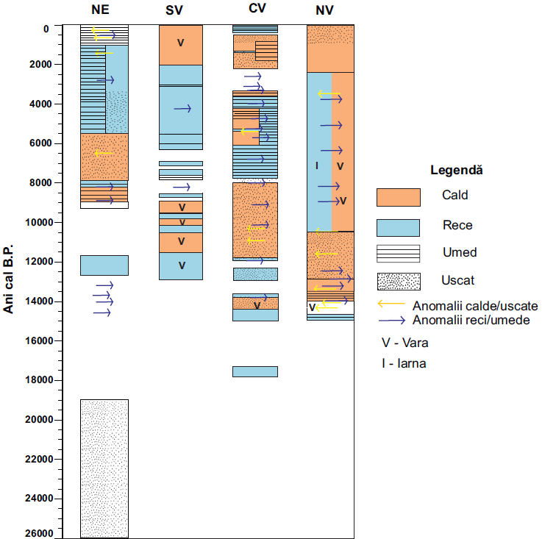
Fig. 2.2 Caracteristicile climatice în intervalul 0-26000 ani cal B.P. pentru cele patru regiuni ale României derivate din compilarea informațiilor din articolele publicate axate pe arhive lacustre și de turbă (modificată după Florescu, 2015)

Zona de studiu – aspecte fizico-geografice

Lacurile investigate în lucrarea de față fac parte din două zone geografice, extinse ca suprafață, și anume Munții Trascău (partea central-vestică a României) și Câmpia Weischlian (nordul Germaniei), asupra cărora ne vom opri pentru a oferi o perspectivă de ansamblu cu privire la caracteristicile fizico-geografice și a modului în care acestea influențează evoluția bazinelor hidrografice și lacustre analizate (Fig. 3.1). Considerăm important să oferim informații cu privire la aceste areale, învecinate lacurilor studiate, deoarece o parte din indicatorii paleolimnologici utilizați în analiza de față, în special, concentrația de metale grele, concentrația de polen au un caracter regional, ce depășește limitele bazinului hidrografic studiat. Dintre cele două zone de studiu, bazinul hidrografic al lacului Ighiel se remarcă printr-o complexitate a caracteristicilor fizico-geografice datorită poziționării într-un areal montan, de altitudini medii. În secțiunea următoare vom face referire la aspectele fizico-geografice, importante din punct de vedere paleolimnologic și anume relief, geologie, climă, vegetație, soluri și activități antropice din cele două zone de studiu.
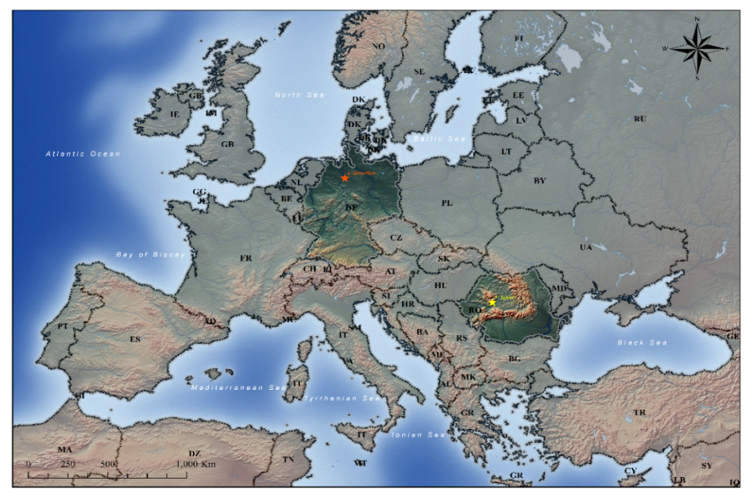
Fig. 3.1 Localizarea siturilor de studiu

Munții Trascău (Romania)

Geologie
Bazinului hidrografic al lacului Ighiel este grefat pe depozite mezozoice, jurasice și cretacice alcătuite la rândul lor din corpuri masive de calcare, bazalte (melafire, diabaze), șisturi argiloase, gresii și conglomerate ce aparțin stratelor de Feneș inferioare (Fig.3.2). Cu excepția rocilor magmatice (bazalte), una dintre cele mai importante caracteristici a rocilor sedimentare ce ocupă cea mai mare parte a bazinului hidrografic, o reprezintă gradul ridicat de friabilitate. Una dintre consecințele gradului ridicat de friabilitate a acestor roci o reprezintă aspectul actual al reliefului bazinului hidrografic Ighiel și a zonelor adiacente ce înfățișează versanți puternic erodați și zone extinse necarstificate.
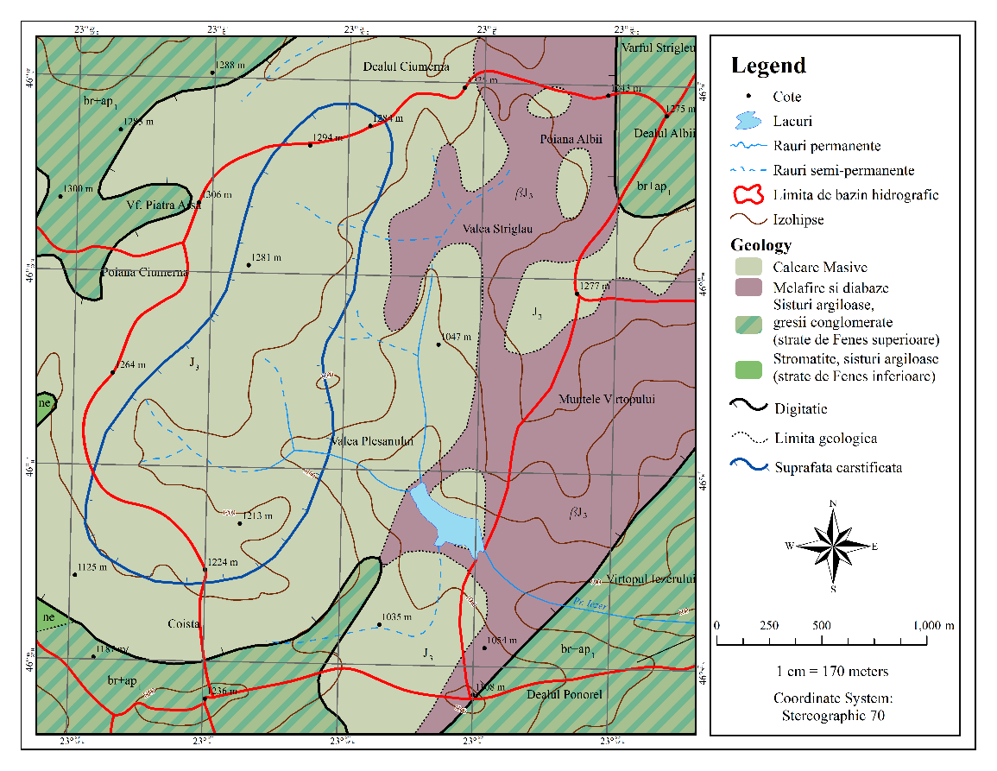
Fig. 3.2 Alcătuirea geologică a bazinului hidrografic Ighiel și a împrejurimilor (după Harta Geologică a României 1:200000, 1965, Foaia Turda)

Relief

Caracteristici morfometrice ale lacului Ighiel
Lacul Ighiel (46°10'50"N, 23°22'00"E) este situat în partea sudică a masivului Trascău, pe valea râului Ighiu, afluent de stânga al Ampoiului, în partea central-estică a platoului carstic Ciumerna la o altitudine de 924 m (Pop, Măhăra, 1965). Lacul Ighiel s-a format în formațiuni calcaroare ale jurasicului superior din platoul Ciumerna, pe o bază de roci eruptive, prin prăbușirea tavanului unei vechi curs subteran sau a unei doline ce ar fi determinat formarea camerei pentru acumularea apei (Pop, Măhăra, 1965).
Lacul are o lungime de 422 m și lățime maximă de 144 m, adâncimea maximă a apei atinge ~9 m. Bazinul hidrografic are o suprafață de 486 ha iar suprafața lacului acoperă aproximativ 5 ha. Conform ridicării batimetrice din 1964 volumul apei din lac era de 22500 m³ (Pop, Măhăra, 1965). Lacul este alimentat de apa provenită din topirea zăpezilor în timpul primăverii și din ploi și izvoare subterane în celelalte sezoane.
Lacul se înscrie în categoria lacurilor eutrofice cu nivel de poluare redus (Mihaiescu et al., 2012, Momeu et al., 2015). La 25°C conductivitatea apei are valori de aproximativ 300µS/cm, pH-ul atinge valori apropiate de 8. Oxigenul dizolvat are valori medii de 9,4 mg O/L iar carbonul organic total de 2,31 mg/L, azotul total atinge 4 mg N/L, fosforul total are valori de 0,07 mg/L. Datorită substratului calcaros, calciul (Ca) înregistrează cele mai ridicate valori, 76 mg/L. Detectarea metalelor grele nichel (Ni), cupru (Cu) și plumb (Pb) cu valori cuprinse între 5 și 9 µg/L este atribuită surselor de poluare atmosferică și proceselor biologice din interiorul lacului (Mihaiescu et al., 2012).
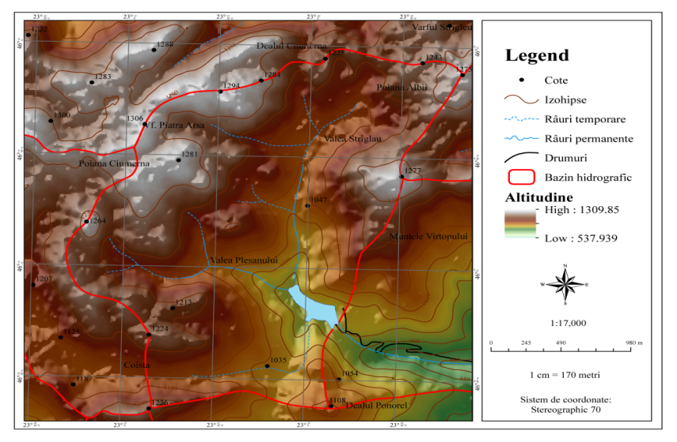
Fig. 3.4 Harta hipsometrică a bazinului hidrografic Ighiel și a zonelor înconjurătoare

Climă
În zona munților Trascău predomină circulația atmosferică vestică ce aduce mase de aer umed dinspre oceanul Nord-Altantic. Masele de aer tropical și subtropical sunt aduse de circulația sudică și sud-vestică. Influențele nordice și nord-estice sunt responsabile de pătrunderea aerului de origine polară.
Temperatura media a aerului se situează între 7,5°C în zonele mai joase și 5°C pe crestele înalte. Temperatura medie a lunii ianuarie are valori cuprinse între -4°C și -6°C iar temperatura medie a lunii iulie variază între 14°C și 18°C.
Precipitațiile atmosferice sub formă de ploaie și zăpezi au un caracter discontinuu dependent de scăderea progresivă a altitudinii înspre periferia masivului. Astfel, pe culmile înalte acestea ating valori de ~1000 mm coborând până la 700-800 mm la periferia masivuluii și până la sub 600 mm în zonele depresionare și în lungul văilor. Maximul pluviometric este caracteristic pentru lunile mai și iunie iar minimul apare în februarie și martie.

Hidrografie
Hidrografia Munților Trascău este una variată, compusă dintr-un număr de afluenți ce aparțin bazinelor hidrografice ale Arieșului, Ampoiului, Aiudului toate tributare în mod direct sau indirect bazinului mijlociu al râului Mureș.
În zona platoului calcaros Ciumerna, densitatea rețelei hidrografice are valori cuprinse între 0,2 și 0,9 km/km². Izvoarele carstice prezente la marginea sectorului carstic au determinat creșterea rețelei hidrografice până la 1,2 – 2,1 km/km². În ceea ce privește apele subterane, acestea sunt cantonate în formațiunile calcaroase poroase sau în roci cu grad ridicat de fisurare. Exceptând lacul Ighiel, celelalte lacuri ale Munților Trascău au un caracter temporar ceea ce înseamnă că prezintă luciri de apă doar în sezoanele cu ploi abundente respectiv, primăvara și toamna.

Soluri și vegetație
Învelișul edafic al Munților Trascău este caracterizat de o mare varietate tipologică strâns legată de evoluția genetică și particularitățile reliefului, condițiile bioclimatice. La nivelul arealului analizat tipurile de sol predominante sunt districambosolurile în asociație cu litosolurile.
Învelișul vegetal al Munților Trascău se prezintă sub o mare varietate fitocenotică determinată de diferențele de altitudine, de expoziția versanților, de natura rocilor, tipul de sol. În arealul bazinului hidrografic al lacului Ighiel domină pădurea de făgete (Fagus sylvatica) pure, a cărei vechime a fost estimată la ~125 ani, sau în amestec cu carpen (Carpinus betulus) ce urcă până aproape de culmi și se intercalează cu arboret de brad (Abies alba), pin de pădure (Pinus sylvestris) sau molid (Picea abies). Bazinul hidrografic al lacului Ighiel face parte din aria protejată Iezerul Ighielului, arie de interes național, categoria a IV-a IUCN (rezervație naturală mixtă) (Măhăra, Popescu-Argeșel, 1993).

Câmpia fluvială Weischselian (Germania) – Lacul Haemelsee
Câmpia fluvială Weischelian face parte din Câmpia Germano-Polonă cu altitudini ce nu depășesc 100 m fiind mărginită de Marea Baltică, Marea Nordică și Dealurile Centrale ale Germaniei. Cea mai mare parte a câmpiei are altitudini situate în jur de 100m ajung la 170-200 m doar în cazul morenelor terminale. Câmpie este împânzită de dune, momentan fixate de vegetație, rezultate în urma acțiunii vântului asupra materialului dezgolit în urma retragerii ghețarilor. Regiunea este împânzită de corpuri lacustre considerate importante vestigii ale ultimei ere glaciare. Acestea s-au format acum ~ 15,000 ani B.P. o dată cu încălzirea climei, prin acumularea apei în adânciturile formate de acțiunea ghețarilor. Regiunea este dominată de păduri de făgete și de asociații complexe de vegetație azonală.
Arealul de studiu este caracterizat de un climat temperat-oceanic cu temperaturi medii anule de 9°C, cea mai călduroasă lună este iulie cu temperaturi de 17-18°C iar cea mai răcoroasă este ianuarie cu temperaturii medii de 0-1°C (Fig.3.10). Precipitaţiile medii anuale ating 700mm, luna februarie fiind cea mai săracă (46 mm) în precipitaţii urmată de luna iunie când cantitatea de precipitaţii ajunge până la 82mm (Fig.3.10).
Lacul Hämelsee este un lac de mică adâncime situat în câmpia fluvială Weischselian (numit după ultima glaciaţiune care a modelat această zonă - Weichselian) a bazinului râului Weser – Aller (Fig.3.12). După afirmaţiile lui Meinke (1922, citat de Merkt şi Müller, 1999) acest lac s-a format într-o dolina rezultată în urma prăbuşirii sării de origine Permiană. Această ipoteză este plauzibilă datorită prezenţei în imediata apropiere a lacului a diapirului Heemsen.
Lacul are un diametru de 370x420m și o adâncime a apei de 4,9 m, nu prezintă tributari, ceea ce înseamnă că acesta este alimentat de apele subterane și din infiltrarea precipitațiilor. Împrejurimile lacului ajung la altitudini de 22-25 m. Conductivitatea specifică la 25°C, măsurată în timpul campaniei de teren din vara anului 2013, are o valoare medie de 150 µS/cm, lacul înscriindu-se în categoria lacurilor eutrofice.

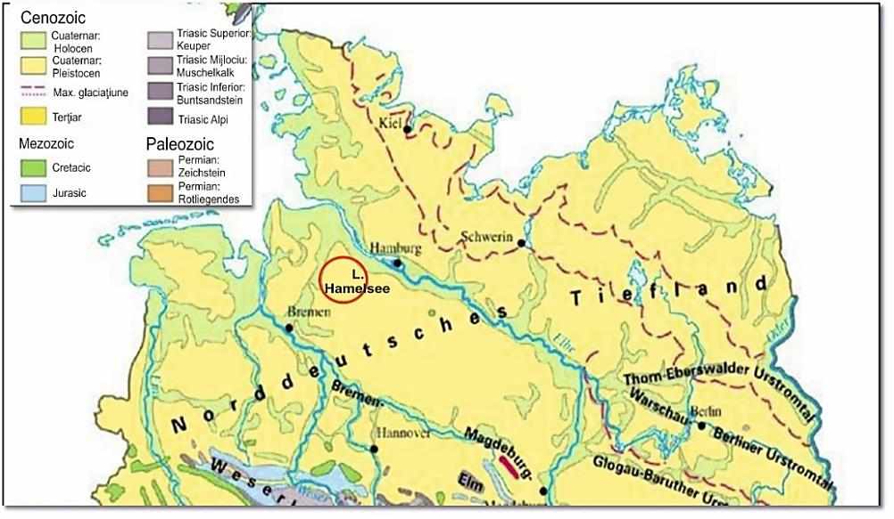
Fig. 3.10 Vârsta depozitelor geologice din Câmpiei fluviale Weichelian; cercul roșu indică poziția lacului Haemelsee

Metode și tehnici

Complexitatea sistemului lacustru determinată de interacțiunea și inter-dependența acestuia de o serie de factori - climatici, de mediu, tectonici - de origine locală și regională, impune o abordare spațială și temporală diversă capabilă să surprindă tipurile de modificări și să evalueze răspunsul sistemului lacustru la aceaste schimbări. În studiul de față nivelele spațiale de analiză includ scara bazinului hidrografic și scara bazinului lacustru și au ca scop conturarea condițiilor generale de evoluție a sistemului bazin hidrografic-lac și a mecanismelor și proceselor responsabile de variabilitatea și modificările observate în cadrul acestui sistem. Abordarea temporală a inclus nivelul spațial integrat, depășind de cele mai multe ori uneori limitele bazinului hidrografic, prin evaluarea variabilității sistemului la scară milenară, seculară și chiar decadală, acolo unde rezoluția ne-a permis, simultan cu vestigiile arheologice disponibile în apropierea siturilor. Protocolul de investigație folosit în studiul de față este sintetizat în Fig. 4.1 și cuprinde etapele și metodele utilizate în teren și în laborator. Acest protocol este destinat stabilirii pașilor investigației și conturării cadrului tehnico-analitic cu scopul de a colecta un set de date cât mai complet.

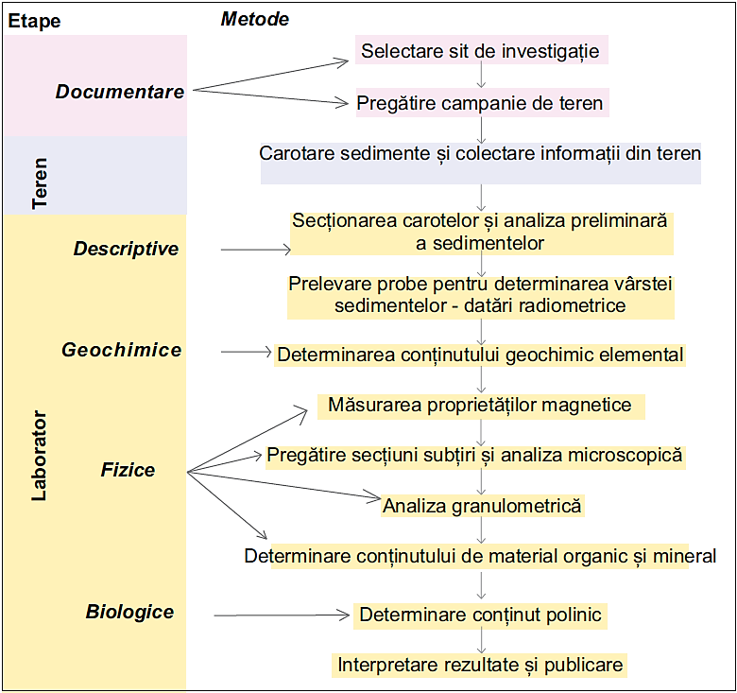
Fig. 4.1 Protocolul de investigație urmat în studiul de față cu tipurile de etape folosite și cu detalierea metodelor și a pașilor analitici urmați în ordine cronologică

Alegerea sitului
Alegerea sitului reprezintă pasul cel mai important al investigațiilor de tip paleolimnologic. Pentru prezentul studiul alegerea sitului din România și a celui din Germania au avut la bază o serie de criterii dintre care amintim: poziționarea sitului într-o regiune sensibilă la modificările climatice, localizarea la o altitudine sau într-o zonă cu intervenție antropică redusă spre minimă, lipsa afluenților și efluenților de suprafață, sedimentare continuă nealterată de alte procese.

Analiza cartografică, datele arheologice și istorice
Analiza cartografică a avut la bază informațiile culese de pe hărțile topografice 1:25000 hărțile geologice 1:200000 alături de modelul digital al terenului – ASTER GDEM și au ajutat la determinarea parametrilor morfometricii și la conturarea substratului geologic al bazinului hidrografic al lacului Ighiel.
În ceea ce privește informațiile cu caracter arheologic acestea au fost identificate în baza de date oferită de Institutul Arheologic Român pe o rază de 10-15 km în jurul lacului Ighiel.
Datele cu caracter istoric (parametrii meteorologici, evenimente hidrologice) utilizate în această lucrare au o extindere temporală de aproximativ 160 de ani și au fost preluate din diferite lucrări și proiecte (Topor, 1964; Mustățea, 2005; Jones, Harris, 2008).

A. Teren

Carotarea sedimentelor
Extragerea sedimentelor este una dintre cele mai comune metode de colectare a informațiilor (paleo)limnologică. Carota sedimentară este o colonă uni-dimensională cu lungime și lățime dependentă de tipul de carotier folosit și reprezintă un fragment al modului de sedimentare.
În prezentul studiul s-au folosit două tipuri de carotiere pentru extragerea sedimentelor, carotierul cu piston operat prin cablu cu autorul căruia am prelevat sedimentele de adâncime și carotierele gravitaționale de tip Glew pentru sedimentele de suprafață.
Lacul Ighiel a fost carotat în timpul a două campanii de teren. Prima campanie a fost desfășurată în septembrie 2013 împreună cu o echipă de la Hertelendi Laboratory (Ungaria) când au fost prelevate cu ajutorul unui carotier cu piston, două profile sedimentare de aproximativ ~ 6m lungime. Cea de a doua campanie de teren a fost efectuată în noiembrie 2014, împreună cu o echipă de la Centrul de Cercetări Climatice – GFZ, Potsdam (Germania). În acest caz s-a folosit un carotier de tip Livingstone modificat operat de pe platformă ce a permis extragerea a 4 carote sedimentare din diferite părți ale bazinului. Noile carote au lungimi cuprinse între 68 și 106 cm. Dintre carotele prelevate doar două au fost supuse analizelor detaliate cu scopul de a completa profilul sedimentar inițial, prelevat în 2013.

a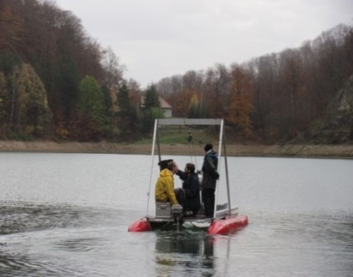 b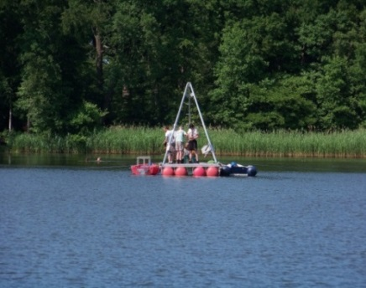
Fig. 4.2 Prelevarea probelor de adâncime cu carotierul cu piston, a) Lacul Ighiel și b) Lacul Haemelsee

Lacul Haemelsee a fost carotat în iulie 2013 în timpul Școlii de Vară ”INTIMATE Example” organizată de GFZ Potsdam, Universitatea din Amsterdan, Universitatea Oxford sub egida proiectului internațional Integrating Ice Marine and Terrestrial Records (INTIMATE), finanțat de E-COST. Două profile sedimentare cu lungimi de 1600cm și, respectiv, 1800cm au fost extrase din zona central a lacului, unde adâncimea apei atingea valoarea maximă de 4,5 m. Carotarea s-a realizat cu un carotier de tip piston operat prin cablu de pe platformă.

B. Laborator

Analiza preliminară a sedimentelor
Carotele au fost desfăcute longitudinal folosind un cuțit automat, fir de sârmă și palete metalice. Carotele au fost descrise din punct de vedere litologic cu măsurarea și notarea fiecărui strat sedimentar component. Ulterior, carotele au fost fotografiate cu o camera optică profesională de tip triple sensor line scan, smart camera COS 1600LS cu 4080 pixel, obiectiv 75 mm. Imaginile au fost prelucrate cu software-ul SmartScan. Jumătate din carotă a fost împachetată și arhivată în timp ce jumătatea cealalată a fost secționată și utilizată pentru analize.

Analiza proprietăților magnetice a sedimentelor

Susceptibilitatea magnetică volumetrică
În prezentul studiu, pentru ambele secvențe sedimentare susceptibilitatea magnetică s-a efectuat cu scannerul de tip linie (line-scan) Bartington MS2 cu sensor E ce a permis scanarea întregii carote la rezoluție de 1 mm. cu folie transparentă de plastic pentru a evita contaminarea senzorului cu sediment.

Susceptibilitatea magnetică dependentă de masă și frecvență
Suceptibilitatea magnetică dependentă de frecvență presupune măsurarea unei singure probe la două frecvențe diferite cu scopul de a identifica mineralele ultra-fine (0.03 µm), superparamgnetice dintr-o probă de sediment. Mineralele ferimagnetice ultra-fine apar sub formă de cristale în urma activităților bacteriene sau a proceselor chimice.

Magnetizarea anhisteretică remanentă (ARM)
Magnetizarea anhisteretică remanentă este unul din parametrii magnetici utilizați pentru estimarea mărimii particulelor magnetice de tip SSD (single stable domain – 0.02-0.1 mm). ARM este obținut prin aplicarea unui câmp magnetic alternativ (AF) a cărui intensitate scade gradual în prezența unui câmp magnetic cu intensitatea constantă (DC). În timpul aplicării câmpului magnetic alternativ (AF), histerezisul este înlăturat în timp ce câmpul magnetic cu intensitate constantă (DC) induce o valoare anhisteretică.

Magnetizarea izotermală remanentă (IRM)
Magnetizarea izotermală remanentă se estimează prin expunerea probei de sediment la câmpuri magnetice artificiale de diferite intensității, pozitive și negative. Magnetizarea unei probe la un câmp magnetic de 1 T (tesla) este suficientă pentru a satura magnetitul și poartă denumirea de magnetizare izotermală remanentă saturată (SIRM).
Pentru sedimentele din lacul Ighiel am optat pentu estimarea magnetizării izotermale remanente saturate urmată de aplicarea unui set de câmpuri cu intensități negative (-20 mT, -40mT, -100mT, -300mT) pentru a estima valorile de demagnetizare ale probei.

Analiza proprietăţilor fizice - metoda pierderii prin ardere/pierdere prin calcinare (LOI – Loss On Ignition)
Sedimentele au în compoziție silicați, carbonați, materie organică și apă. Pentru a determina cantitativ contribuția acestor parametri la un volum de sediment dat, metoda prin calcinare se numără printre cele mai cunoscute, ieftine și rapide analize. Această metodă are la bază diferențierea termică secvențială urmată de cântărirea probei și estimarea volumetrică a conținutului organic și carbonatic (Fig.4.5).

Analiza proprietăţilor fizice
Pentru analiza granulometriei sedimentelor din lacul Haemelsee s-a lucrat cu Malvern Master Size ce are la bază difracția laserului. Pentru sedimentele din lacul Ighiel protocolul deși am utilizat aparatului Horiba (LA-960 Laser Particle Size Analyzer) ce are la bază principiu similar, al difracției laserului, cu cel aplicat de Malvern Master Size, protocolul pentru prepararea probelor înainte de analize este diferit. Ținând cont de rezoluția precară și interpolarea rezultatelor între probele efectuate, acestea au fost folosite ca indicatori secundari pentru a confirma parte din interpretări.

Analiza proprietăților geochimice elementare
Analizele geochimice elementare a sedimentelor din lacul Ighiel și lacul Haemelsee au fost realizate atât pe carotele sedimentare proaspete cât și pe blocuri/eșantioane sedimentare impregnate cu rășină. Pentru carotele sedimentare analiza s-a realizat cu spectometrul fluorescent cu raze X, Itrax Corescanner (COX Analytical Systems, Suedia) dotat cu tub cu raze X (anod Mo şi Cr, putere maximă 3 kW), aparat de fotografiat şi line-scan. Rezoluția analizei este de 200µm iar timpul de expunere de 20s. Rezultatele au fost prelucrate cu COX software (CoreScanner, Qspec, ReDiCore).
Analiza elementară a eșantioanele sedimentare din lacul Hamelesee s-a realizat cu spectometrul μ-XRF EAGLE II XL. Combinația de micro-secțiuni cu analiza elementelor chimice este o abordare nouă, dezvoltata si aplicat numai la Centul de Cercetări Climatice - GFZ Potsdam (Germania). Această metodă permite corelarea directă între elementele chimice și modificările din micro-sectiuni (Brauer et al. 2009). Aparatul este prevăzut cu cameră cu vacum și tub cu Rodiu cu 40kv și 300 μA.

Cronologia sedimentelor

Metoda ¹⁴C
Datarea cu radiocarbon este metoda cea ma utilizată în studiile paleoclimatice prin estimarea vârstei aproximative a unui fragment organic dintr-un mediu depozițional. Pentru profilul sedimentar Ighiel, probele pentru datarea cu ¹⁴C au fost colectate imediat după secționarea și deschiderea carotelor în condiții optime de laborator. Au fost prelevate rămășițele de material organic de origine terestră a căror cantitate a fost apreciată ca fiind suficientă pentru datat. Ținând cont de faptul că probele colectate pentru datat conțin diferite materiale, protocolul de preparare aplicat pentru fiecare tip de material (sediment compact, fragmente lemnoase, rămășițe plante terestre – muguri, frunze) a fost diferit. Astfel, pentru rămășițele organice am aplicat metoda ABA (acid-bază-acid) iar pentru fragmentele de lemn metoda ABABA (acid-bază-acid-bază-acid).

Metoda ²¹⁰Pb
Radioizotopul natural al plumbului, ²¹⁰Pb, este folosit ca geocronometru pentru a estima vârsta sedimentelor depuse în ultimii 150 de ani. Acest radioizotop are o perioadă de înjumătățire de 22.26 ± 0,22 ani și se formează în timpul perioadei de dezintegrare a izotopului ²³⁸U ca izotop fiică a izotopului ²²Ra, ajuns în atmosfera terestră. Acest radioizotop instabil este transportat din atmosferă în mediile depoziționale cu ajutorul precipitațiilor sau prin depozitare uscată, unde se dezintegrează într-o formă mai stabilă de plumb (²⁰⁶Pb). Estimarea raportul ²¹⁰Pb /²⁰⁶Pb dintr-o secvență sedimentară va ajuta la determinarea timpului de depozitare a plumbului și a ratei de acumulare a sedimentelor.

Metoda de datare bazată pe numărarea laminelor anuale (varve)
Datorită rezoluției temporale fidele, sedimentele laminate oferă posibilitatea construirii unei cronologii flotante prin numărarea laminelor consecutive fie pentru un întreg profil sedimentar sau pentru secvențe sedimentare laminate și informații de mare rezoluție. Cronologia rezultată poate fi ancorată la scară calendaristică prin inter-datarea radiometrică a materialelor organice din secvența laminată sau prin identificarea unui marker cronostratigrafic isocron a cărei vârstă este deja validată (tefra, evenimente istorice).
Secțiunile subțiri rezultă în urma preparării unor eşantioane sau blocuri sedimentare cu lungimea de 10cm, lăţimea de 2cm şi grosimea de 1cm prelevate longitudinal din carota sedimentară. Prelevarea acestora se realizează cu o suprapunere de 1-2 cm pentru a asigura continuitate și o mai bună corelare. Eșantionale sunt îngheţate cu azot lichid (freeze-dried) și liofilizate timp de 48 ore. Acest procedeu este urmat de impregnarea cu rășină sintetică (Araldite) în cameră vid. Ulterior, blocurile sedimentare sunt imprimate pe sticlă, rezultatul obținut poartând numele de micro-secțiune. Ultimul pas îl constituie pregătirea acestora pentru microscopie prin curățare și lustruire.

Metoda de datare bazată pe tefra
În sedimentele din lacul Haemelsee au fost identificate cinci strate cu cenuși vulcanice rezultate în urma erupțiilor vulcanice din Glaciarul Târziu (vezi Cap VI). În zona proximală a Atlanticului de Nord au fost transportate cenuși vulcanice aparținând erupțiilor din cea mai activă zonă vulcanică, Islanda. Până în prezent, în sedimentele lacustre și depozitele de turbă din România nu au fost identificate urme de cenuși vulcanice. Lipsa acestora fiind explicată de lipsa studiilor în domeniu și, posibil de distanța foarte mare față de vulcani activi. Există posibilitatea ca cenușile rezultate în urma activității vulcanilor din zona Italiei să fii ajuns și în partea central-estică a continentului european, inclusiv în România.

Analize polinice
Analiza polinică este una dintre cele mai utilizate tehnici pentru a reconstitui dinamica vegetației la diferite scări temporale oferind o imagine de ansamblu asupra modificările de ordin climatic și/sau antropogenic.
Pentru lucrarea de față rezultatele polinice au fost realizate de cercetătorul științific dr. F.Turner la Universitatea din Hannover (Germania) urmând protocolul lui Faegri și Iversen (1989). Acestea au ajutat la stabilirea biostratigrafiei, limitele fiind trasate acolo unde au apărut modificări importante în compoziția principalilor taxonilor vegetali.

Identificarea diatomeelor și a criofitelor
Identificarea preliminară a diatomeelor și a criofitelor s-a realizat prin microscopie pe secțiuni subțiri sedimentare. Abordarea de față, semi-calitativă constă în evaluarea prezenței, abundenței și identificarea preliminară, unde este posibil, la nivel de specie, a diatomeelor și algelor criofite. Interpretarea s-a realizat în corelație cu celelalte rezultate pentru a descifra factorii ce au stat la baza modificărilor ecosistemice din lac. Evaluarea cantitativă a diatomeelor și a algelor criofite reprezintă obiectivul unui studiu amănunțit pentru a caracteriza ecosistemului acvatic și nu este scopul acestei lucrări.

Identificarea macrofosilelor
Macrofosilele sunt rămășițe vegetale cu dimensiunii destul de mari cât să permită identificarea cu ochiul liber și manipularea la stereomicroscop. Din profilul sedimentar aparținând lacului Ighiel, macrofosilele au fost colectate din ambele profile sedimentare, imediat după deschiderea carotelor. Acestea au fost curățate prin sitare gentilă sub jet de apă, identificarea s-a realizat cu un stereomicroscop fiind, ulterior, stocate în recipiente de sticlă cu notațiile aferente și trimise la laboratorul din Ungaria pentru datarea radiometrică.

C. Metode statistice

Metode statistice de analiză a setului de date primare din profilul sedimentar Ighiel
În orice studiu de mediu setul de date, obținut după efectuarea unui număr considerabil de analize de laborator sau de teren (fizice, chimice, biologice), necesită procesarea statistică pentru simplificarea și eficientizarea interpretărilor. Anterior computării analizelor, rezultatele geochimice au fost supuse unei analize statistice descriptive pentru a selecta elementele geochimice cele mai importante.

Coeficientul de variație (CV)
Coeficientul de variație, cunosc și sub numele de deviația standard relativă, este o metodă standard ce cuantifică frecvența distribuției unuei variabile într-o perioadă de timp dată.
Calcularea coeficientului de variație pentru elementele componente majore (Si, K, Ca, Ti, Mn, Fe) a sedimentelor din lacul Ighiel a oferit o imagine de ansamblu asupra variabilității elementelor geochimice amintite pentru perioadele majore din istoria lacului (unități litologice).

Coeficientul de corelație Pearson
Pentru setul de date geochimice din lacul Ighiel, matricea de corelație a fost calculată pentru întreg setul de date oferind o imagine de ansamblu asupra corelațiilor dintre elementele geochimice precum și pentru fiecare unitate litologică în parte pentru a putea identifica corelațiile dintre variabile la nivel de unitate ce ar putea fi alterate de setul mare de subiecți incluși în analiza pe întreg profilul.
Valorile coeficientului de corelație r au fost interpretate după cum urmează:
- pentru valori pozitive ale coeficientului r, r = 0.0 - 0.4 - corelație foarte slabă către slabă; r = 0.4 - 0.7 - corelație rezonabilă; r = 0.7 to 1 - corelație înaltă către foarte înaltă
- pentru valorile negative ale coeficientului r, r = 0.0 - - 0.4 - corelație negativă foarte slabă către slabă; r = - 0.4 - - 0.7 - corelație negativă rezonabilă; r = - 0.7 - -1 - corelație negativă înaltă către foarte înaltă.

Rezultate și interpretări
Acest capitol are ca scop prezentarea rezultatelor obținute în urma aplicării setului de analize pe cele două profile sedimentare aparținând lacului Ighiel și lacului Haemelsee precum și detalierea modului de interpretare a indicatorilor dezvoltați. Pentru primul studiu de caz reprezentat de lacul Ighiel s-au realizat cele mai multe analize, dezvoltându-se o serie întreagă de indicatorii (fizici, chimici, biologici) capabili să răspundă obiectivelor propuse în acest studiu. În cazul lacului Haemelsee, utilizat ca sit de training, caracteristicile sedimentelor ne-au permis limitarea la indicatori sedimentologici și geochimici.

I. Studiu de caz - lacul Ighiel

Litostratigrafie
Profilul sedimentar al lacului Ighiel (553 cm) a fost divizat în patru unități litologice (I-IV) pe baza compoziției sedimentare și a rezultatelor geochimice; fiecare dintre aceaste unități reflectă modul unic, diferit de sedimentare din cadrul bazinului lacustru fiind rezultatul interacțiunilor dintre procese de origine internă și externă (Fig. 5.1).
Unitatea litologică I este caracterizată de argilă omogenă de culoare gri-maro în amestec cu granule de nisip cuprinsă în 553 și 403 cm adâncime compozit (6020 – 4200 ani cal B.P.); aceasta marchează baza cuvetei lacustre. A doua unitate litologică - II (403 - 272 cm adâcime compozit, 4200 - 2500 ani cal B.P.) este alcătuită din argilă de culoare gri intercalată cu lamine gri-deschis, silt-nisipoase și lamine organice de culoare maro închis. Prin această unitate litologică se face tranziția de la sedimentul omogen argilo-nisipos la sediment laminat însă gradul de laminare și complexitatea compoziției este redusă. În următoarea unitate litologică - III gradul de laminare crește, compoziția laminelor fiind mult mai variată în comparație cu intervalul anterior. Această unitate se defășoară între 272 și 159 cm adâncime compozit (2500 – 1200 ani cal B.P.) și este alcătuită din argilă roșiatică cu lamine organice de culoare maro-închis. Ultima unitate litologică – IV acoperă intervalul 159-0 cm (1200 - - 60 ani cal B.P.) este alcătuită din argilă de culoare maro închis prezintă câteva benzi cu material organic și benzi silt-nisipoase, cu grosime centimetrică ce variază între 2 și 4 cm.

Fig. 5.1 Litostratigrafia profilului sedimentar compozit realizat pentru Lacul Ighiel

Micro-stratigrafie
Profilul sedimentar al lacului Ighiel a fost analizat microscopic cu ajutorul secțiunilor subțiri pentru a investiga compoziția sedimentelor și a colecta informații despre procesele și mecanisemele ce guvernează depozitarea.
Din fiecare interval s-a prelevat un număr de 3 blocuri sedimentare continue în baza a două criterii: i) frecvența laminațiilor; ii) compoziția diversă a laminelor. Prin inspecția microscopică a fiecărei micro-secțiuni s-a realizat descrierea amănunțită a compoziției sedimentelor (Fig.5.2). Principalele componente ale sedimentelor sunt argila, materia organică amorfă și cristalele de calcit formând împreună matricea sedimentară (Fig.5.3). Printre componentele secundare ale sedimentelor din lacul Ighiel se numără vivianitul și pirita.

a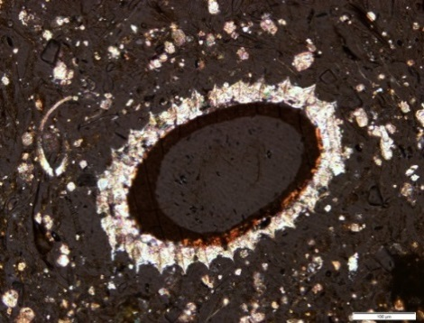 b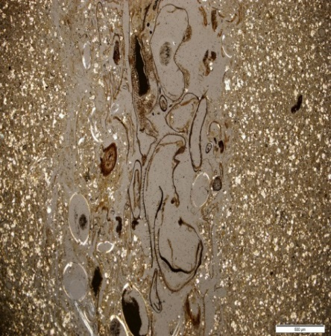
Fig. 5.3 a) Calcit precipitat pe oogon; b) Structura cristalelor de calcit.
Speciile de diatomee identificate în sedimentele din lacul Ighiel aparțin următoarelor specii: Cyclotella sp., Aulocoseira sp., Nivalis? sp., Navicula sp., Nupela sp., Campilodiscus? sp.. Speciile de origine planctonică (e.g., Cyclotella) apar în amestec cu cele specifice zonei bentice (ex. Aulocoseira, Navicula, Nupella) (Fig.5.4b).
Baza profilului sedimentar (~ 400 cm adâcime compozit, ~ 4000 ani cal B.P.) este dominată de benzi de la câțiva mm până la 3 cm alcătuite din cristale de calcit romboedrice de diferite dimensiuni, argilă și câteva rămășite de plante. Diatomeele aproape că lipsesc în acest interval. Chisturile criofitelor au apariție frecventă și sunt dispersate în matricea sedimentară argiloasă. În intervalul cuprins între 300 și 400 cm adâncime compozit (~ 4000-3000 ani cal B.P.) atât cristalele de calcit cât și rămășițele de plante își măresc dimensiunile. Deși diatomeele sunt în număr redus, începând din acest interval mărimea lor permite identificarea la nivel de specie. Analog micro-secțiunii următoare, stratele de calcit apar doar ocazional.
În carota 1.3 (~2000 – 1500 ani cal B.P.) se observă creșterea numărului de diatomee și diversificarea acestora la nivel de specie. Matricea de argilă a stratelor eveniment este înlocuită cu materie organică amorfă iar apariția acestora devină mai frecventă. În secvența din carota 1.2 (~500 – 1000 ani cal B.P.), se remarcă o explozie a numărului de diatomee, stratele eveniment au o frecvență asemănătoare cu intervalul anterior cu stratele de calcit ocazionale.

Cronologie
Vârsta sedimentelor din lacul Ighiel s-a obținut cu datare radiometrică cu ¹⁴C a unui număr de 22 de macrofosile identificate în profilul sedimentar și pentru sedimentele de suprafață cu datare cu ²¹⁰Pb. Seria de vârste obținută în urma analizelor a fost inclusă în modelarea bayesiană (Blaauw, Christen, 2013) pentru a examina relația dintre adâncime și vârsta profilul sedimentar. Informațiile cu privire la materialul datat, adâncimea acestuia și vârsta calibrată folosită în modelul vârstă-adâncime se regăsesc în publicațiile proiectul ”PN-II-ID-PCE-2012-4-0530 “Impactul antropic versus schimbări climatice naturale în Carpații românești, investigații geochimice la scară multimilenară”, contract nr. 15/02.09.2013PN-II-ID-PCE-2012-4-0530”.
Rezultatele arată faptul că acumularea sedimentelor a început în lacul Ighiel acum 6020 ani cal B.P. Baza profilului sedimentar este caracterizată de o rată de sedimentare medie atingând 0,08 cm/an. În unitatea litologică II rata de acumulare medie scade la 0,077 cm/an, înregistând cea mai scăzută rată de sedimentare. Unitatea litologică III înregistrează o rată de sedimentare de 0,087 cm/an în timp ce în unitatea litologică IV aceasta crește la 0,139 cm/an aici înregistrându-se și cea mai ridicată valoare din întreg profilul.

Stratigrafia geochimică și magnetică

Componenta silici-clastică și dimensiunea particulelor –Ti, K, Si, Zr/Rb, K/Ti
Titaniul (Ti), potasiul (K), siliciul (Si), zirconiul (Zr), rubidiul (Rb) sunt elemente componente ale fracțiunii siliciclastice și sunt considerate elemente ce indică intensitatea procesului de eroziune ce afectează bazinul hidrografic (Fig.5.7). Titaniu (Ti), rubidiu (Rb) și potasiu (K) sunt abundente în fracțiunea argiloasă în timp ce siliciu (Si) și zirconiu (Zr) sunt asociate cu silt și nisip.
În prima partea a unității litologice I, între 6020 și 5000 ani cal B.P., elementele detritice – Ti, K, Si alături de Zr/Rb înregistrează cele mai ridicate valori din întreg profilul sedimentar cu vârfuri în jurul anilor 6000, 5700, 5000 ani cal B.P. Între 5000 și 4250 ani cal B.P., valorile titaniului, siliciului și al potasiului descriu un trend ușor descendent înegistrând un maxim în jurul anului 4250 ani cal B.P..
În unitatea litologică II, 4250-2500 ani cal B.P., elementele terigene Ti, K, Si au un tend variabil cu valori mai ridicate între 4250 și 3000 ani cal B.P. și ușor descrescătoare după aceast între 3000 și 2500 ani cal B.P..Aceste elemente prezintă vârfuri în jurul anilor 4000, 3600, 3300, 3100 – 2700 B.P., valori ce se reflectă și în raportul Zr/Rb (fracțiunea grosieră). Fracțiunea sedimentară fină, reprezentată de raportul K/Ti are valori ce descriu un trend ușor descendent.
Intervalul din baza unității litologice III cuprins între 2500 și 2300 ani cal B.P. este caracterizat de valori ridicate a titaniului, siliciului și potasiului. Acest interval este urmat de un de valori ce descriu un trend ușor descendent, cuprins între 2300 și 1700 ani cal B.P., ca apoi să revină la valori ușor mai ridicate.. Fracțiunea sedimentară fină și repectiv cea grosieră nu înregistrează oscilații importante.
Ultima unitatea litologică (IV) este caracterizată de valori intermitente ale elementelor detritice înregistrând, în intervalul 300 - - 60 ani cal B.P., cele mai ridicate valori din întreg profilul sedimentar. Un trend ușor ascendent este vizibil între 1250 și 1000 ani cal B.P. urmat în intervalul 1000 și 300 ani cal B.P. de valori mai mici.

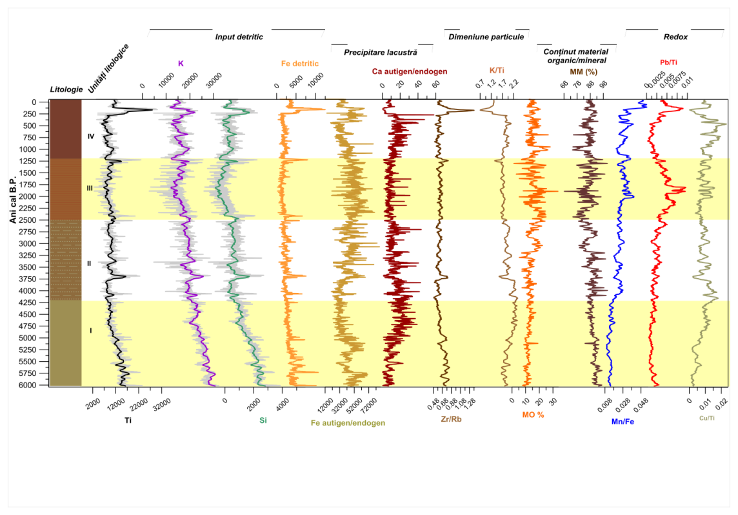
Fig. 5.5 Stratigrafie geochimică a profilului sedimentar din lacul Ighiel și interpretarea aferentă. Elementele geochimice rezultate în urma analizei µXRF sunt esprimate în măsurători pe secundă (counts per second –cps). Conținutul de material organic și material minerale este exprimat în procente(%). Intervalele colorate au fost utilizate pentru a facilita identificarea unităților litologice.

Metale grele – Pb, Cu
În studiul de față, concentrațiile de plumb și cupru au fost standardizate prin raportare la concentrațiile de titaniu (Ti) pentru a masca semnalul de fond (natural) și a scoate în evidență trendul plumbului (Pb) și respectiv, al cuprului (Cu) ce provine din surse diferite de cele detritice, e.g. activități antropice. Conform Tribovillard et al., 2006 cele două elemente pot fi afectate de condițiile de redox din bazinul lacustru determinând creșterea/reducere artificială a concentrației plumbului (Pb)și cuprului (Cu).
În lacul Ighiel, observă faptul că raportul dintre plumb și titaniu (Pb/Ti) și dintre cupru și titaniu (Cu/Ti) oglindește valorile redoxului adică ale raportului dintre mangan și fier (Mn/Fe) (Fig.5.7). Această similitudine ne conduce către concluzia că valorile metalelor grele, plumb și respectiv, cupru nu reflectă inputul atmosferic adică poluarea antropică ci mai degrabă condițiile fizico-chimice din bazinul lacustru. Condițiile de oxido-reducere sunt cele ce mediază concentrația de plumb (Pb) determinând, chiar și în lipsa inputului din surse externe, remobilizarea acestuia prin antrenarea în procesele de precipitare și dizolvare a oxizilor și hidroxizilor. Creșterea concentrațiilor raportului dintre plumb și titaniu (Pb/Ti), spre exemplu în intervalul 2500-1200 ani cal B.P., unde raportul dintre mangan și fier (Mn/Fe) are valori ridicate sugerând oxigenarea lacului și confirmând cele enunțate anterior și anume că în condiții de oxigenare concentrația metalelor grele crește. Dependența metalelor grele de disponibilitate cantității de oxigen se datorează gradului de solubilitate al acestora, mai ridicatîn condiții oxice și mai scăzut în condiții anoxice. Pentru ultima unitate litologică, trendul Pb/Ti este diferit de cel al Mn/Fe sugerând că în această unitate variațiile din Pb/Ti nu sunt mediate de redox, Pb provenind din alte surse. În ultima unitate litologică concentrațiile cuprului descriu un trend de sine stătător ce contrastează valorile redoxului și sugerează faptul că în acest interval cuprul nu este mediat de condițiile fizico-chimice din lac ci reflectă inputul din alte surse, posibil antropice.

Conținutul de carbonați –CaCO₃
În urma aplicării metodei de pierdere prin ardere/calcinare a rezultat un conținut de material carbonatic mai mic de 13%, restul fiind reprezentat de material mineral.
Analiza realizată pe secțiuni subțiri au evidențiat abundența mineralelor de calcit cu structură de cristalizare romboedrică ușor rotunjite sugereazând formarea calcitului sub acțiunea proceselor diagenetice.
Calciu endogen/autigen are un trend puternic oscilant în întreg profilul sedimentar, cu valori foarte mici în partea inferioară și superioară a profilului sedimentar cuprinsă între 6020 – 5700 ani cal B.P. (unitatea litologică I) și 300 - - 60 ani cal B.P. (unitatea litologică IV). Între 5700 și 2500 ani cal B.P. trendul calciului endogen/autigen înregistrează o creștere abruptă. În unitatea litologică III valorile calciului endogen/autigen sunt caracterizate de variabilitate, alternând între valori ridicate și valori ușor scăzute. Între 1200 și 300 ani cal B.P. calciul endogen/autigen se prezintă sub un trend ascendent.

Conținutul de material organic- OM%
Conținutul de material organic este un component foarte important al sedimentelor lacustre datorită compoziției mixte ce include lipide, carbohidrați, proteine rezultate în urma activității biologice din interiorul și/sau exteriorul bazinului lacustru. Prin urmare, estimarea conținutului de material organic din sedimentele lacustre oferă informații cu privire la bugetul de nutrienți și activitatea biologică.
În lacul Ighiel, conținutul de material organic are o pondere mai mică de 20% indicând faptul că sedimentul este preponderent minerogenic (~ 80%) (Fig.5.7). În prima unitate litologică, materialul organic înregistrează cele mai scăzute valorile din întreg profilul urmând ca în următoarea unitate litologică (II) valorile să crească ușor. Unitatea litologică III este caracterizată de un trend puternic oscilant ce descriu alternanța între valori ridicate și valori scăzute ale conținutului de material organic. În unitatea litologică IV conținutul de material organic scade ușor.

Condiții de oxido-reducere – Mn/Fe
În studiile paleolimnologice, manganul (Mn) și fierul (Fe) se numără printre cele mai investigate elementele chimice din grupa metalelor datorită sensibilități ridicate la modificările chimice din mediile lacustre. Cele două elemente sunt dependente de procesele de oxidare și reducere a oxizilor de Fe (II), Fe (III) și Mn(II), Mn (IV) ce rezultă prin acțiunea precipitării și dizolvării (Naeher et al., 2013). În numeroase studii (Davison, 1993; Koinig et al., 2003; Naeher et al., 2013), raportul dintre mangan și fier (Mn/Fe) este folosit, circumspect însă, pentru reconstrucția condițiilor de redox din mediul acvatic.
În profilul sedimentar al lacului Ighiel, fierul și manganul sunt componente abundente a căror evoluție depinde de particularitățile fizico-chimice ale lacului și sedimentelor. Astfel, raportul dintre mangan și fier are valori foarte scăzute în prima unitate litologică unde inputul de material detritic este continuu (Fig.5.7). În unitatea litologică II, valorile raportului dintre mangan și fier cresc ușor prezentând migrări pozitive în jurul anilor 4000 și 3300 ani cal B.P. Unitatea litologică III este caracterizată de un trend al raportului fier mangan puternic oscilant înregistrând valori foarte ridicate între 2000 și 1500 ani cal B.P.

Proprietățile magnetice ale sedimentelor
Estimarea proprietățile magnetice a sedimentelor lacustre se referă la concentrația, mineralogia și dimensiunea particulelor magnetice ce intră în alcătuirea sedimentelor fiind una dintre cele mai utilizate analize fizice în studiul variabilității temporale și spațiale a componentelor mediului.
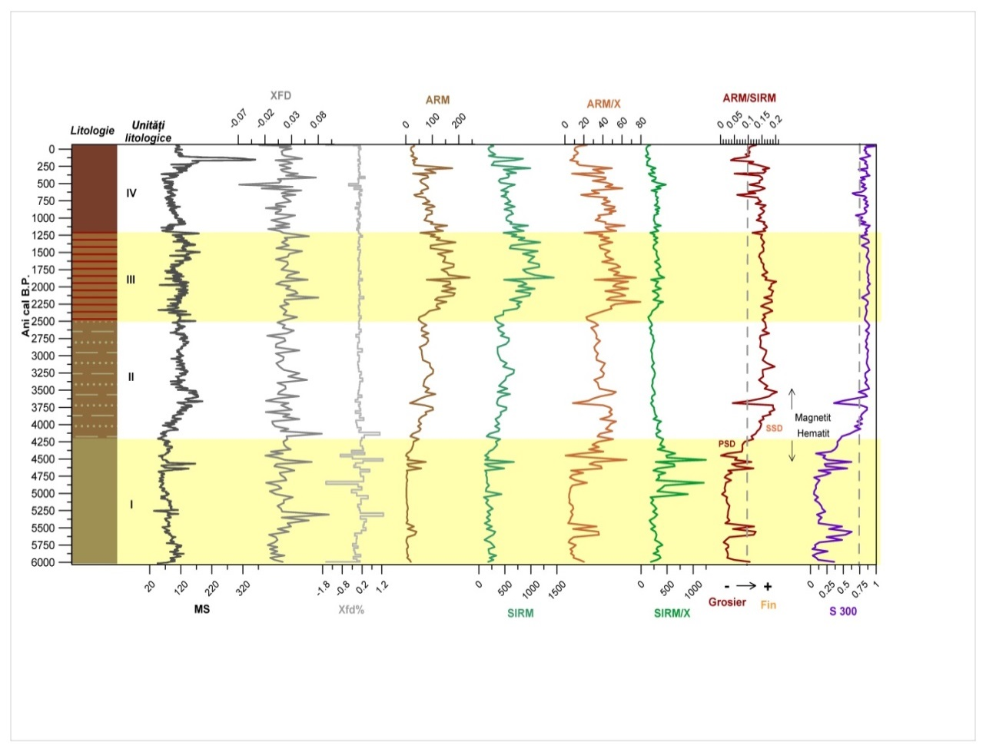
Fig. 5.6 Stratigrafia proprietăților magnetice a profilului sedimentar Ighiel. Parametrii principali (ARM, SIRM) au ca unitate de măsură 10⁵Am²/kg în timp ce χfd este exprimat în procente. Zonele colorate au fost folosite pentru a facilita identificarea unităților litologice.
Unitate litologică I, susceptibilitatea magnetică (MS – magnetic susceptibility) prezintă valori ridicate în partea din bază a unității litologică cuprinsă între 6020 și 5750 ani cal B.P. fiind urmată de valori în scădere. În întreaga unitate litologică, valorile scăzute ale parametrului S 300 indică prezența dominată a hematitului în timp ce valorile oscilante ale raportului ARM/SIRM apartenența la domeniului PSD. Dimensiunea granulelor de hematitul scade ajungând la limita dintre PSD și SSD în jurul anului 5500 și 4700 ani cal B.P..
Începând cu unitatea litologică II, creșterea valorilor parametrului S300 indică prezența magnetitului în timp ce valorile ridicate ale raportului ARM/SIRM indică scăderea dimensiunii mineralelor de la PSD la SD. În jurul anului 3700 ani cal B.P., valorile scăzute ale raportului ARM/SIRM și S300 (< 0,75) indică prezența hematitului de dimensiuni mari, din domeniul PSD. După cum se observă în raportul dintre ARM/SIRM și χ_{lf}, trendul ARM/SIRM și S300 (> 0,75) începând cu unitatea litologică II, mineralele magnetice sunt dominate de magnetit cu dimensiuni mai mari de 0,1 µm (SD).
În unitatea litologică III, susceptibilitatea magnetică alături de ARM, SIRM, ARM/X prezintă un trend puternic oscilant cu valori ridicate între 2500 și 2000 ani cal B.P.urmate de un trend descendent. Valorile parametrului S300 se situează sub 0,75 sugerând prezența magnetitului în timp ce valorile raportului ARM/SIRM de peste 0,1 indică minerale de hematit din domeniul SD. Între 1750 și 1250 ani cal B.P. deși mărimea granulelor de magnetit aparține domeniului SD, concentrația acestuia este caracterizată de un ușor trend descendent.
În unitatea litologică IV, susceptibilitatea magnetică este caracterizată de un trend descendent între 1250 și 500 ani cal BP și puternic ascendent între 500 și – 60 ani cal B.P.. Începând cu 1250 ani cal B.P. raportul ARM/SIRM înregistrează valori în scădere cu migrări negative în domeniul PSD în jurul anilor 600, 300 și 100 ani cal B.P.. Valorile parametrului S 300 indică prezența magnetitului și a hematitului.

Rezultate statistice
Matricea de corelație (Tab.5.3) indică faptul că pe întreg profilul sedimentar există corelații importante sau mai puțin semnificative între elementele geochimice. Coeficientul de corelație este dependent în mare parte de fazele lacului și, implicit de procesele din bazinul lacustru și mediul adiacent. Elemente precum aluminiu (Al), titaniu (Ti), K (potasiu), Si (siliciu), calciu (Ca) sunt asociate prin corelații puternice și foarte puternice. Acestui grup de elemente i se alătură zirconiul (Zr), rubidiul (Rb), fieru l(Fe), manganul (Mn) cu grad de corelație rezonabil.
Pentru setul de date geochimice din lacul Ighiel, analiza componentelor principale - PCA a fost efectuată cu programul PAST iar calcularea s-a efectuat în baza matricei de corelare adică date standardizate, literatura de specialitate sugerând că rezultatele obținute cu date standardizate sunt mai clare, sigure și cu eficiență superioară celor obținute cu set de date nestandardizat. Aceste informații au fost folosite ulterior în interpretarea și explicarea proceselor ce au determinat modificări semnificative în lac. În urma analizei a rezultat un set de variabile derivate (factori sau componente) cu vectorii pozitivi sau negativi aferenți.

C
II. Studiu de caz – Lacul Haemelsee

Comparativ cu lacul Ighiel, profilul sedimentar aparținând lacului Haemelsee acoperă o perioadă de timp extinsă ce ajunge pînă în Glaciarul Târziu. Intervalul ce acoperă baza profilului prezintă sedimente parțial laminate (varvate) motiv pentru care situl a făcut obiectul investigațiilor încă din 2000. Studiile anterioare (Kleinnman, Merkt, Muller, 2001; Litt et al., 2001; Merkt și Müller, 1999; Wulf et al., 2013) realizate pe secvența sedimentară din baza profilului au demonstrat că lacul este un sit cheie pentru investigarea oscilațiilor climatice ce au avut loc în partea vestică a Europei în special, în intervalul se acoperă Glaciarul Târziu, unde profilul sedimentar prezintă varve. În cadrul Glaciarului Târziu documentăm detaliat intervalul laminat ce acoperă Allerødul și Younger Dryasul (~13400 – 12500 ani cal B.P.); prezența varvelor în acest interval atestă sensibilitatea ridicată la oscilațiile climatice și oferă informații la rezoluție sezonieră în timp ce markerului cronostratigrafic - tefra Laacher See – oferă posibilitatea comparării directe a semnalului paleoclimatic din lacul Haemelsee cu cel înregistrat în alte situri din regiune.

D

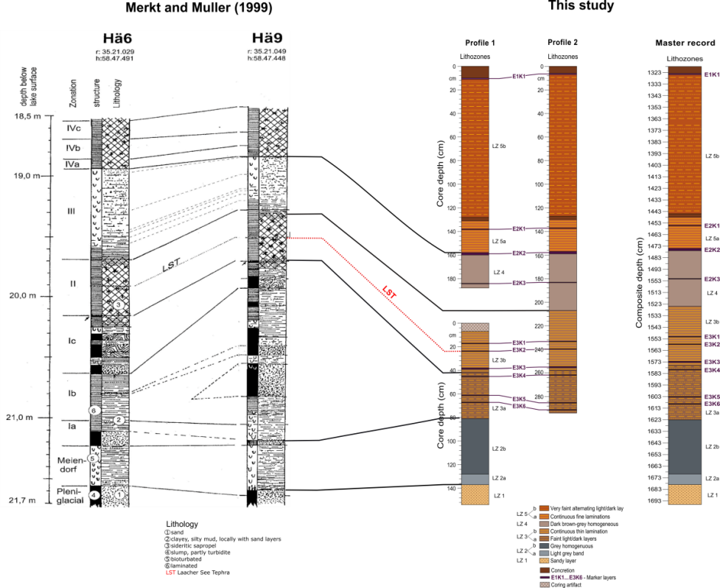
Fig. 5.8 Corelarea profilelor sedimentare extrase in 1999 de Merkt și Muller si 2013 in baza litologiei și a stratelor marker (LST = Laacher See Tephra)

Cronologie
Vârsta sedimentelor din lacul Haemelsee a fost determinată pe baza analizelor cenușilor vulcanice (tefro-cronologie) și a numărării laminelor anuale (cronologie pe varve). Informații cu privire la stratele de tefra identificate în lacul Haemelsee sunt prezentate în Tab. 5.4..

Tab. 5.5 Stratele de tefra identificate în lacul Haemelsee cu adâcimea aferentă, denumire și vârstă
Adâncime compozit (cm) | Denumire tefra | Vârstă (ani cal B.P.)
1405 -1406 | Saksunarvatn | 10176 ± 49 Ramsey et al., (2014)
1444-1445 | Askja-S | 10830 ± 57 Ramsey et al., (2014)
1497-1498 | Vedde Ash | 12023 ± 43 Ramsey et al., (2014)
1557-1558 | Laacher See | 12880 ± 40 Brauer et al., (1999)
1615-1616 | Borrobol Penifiler | 13939 ± 66 Ramsey et al., (2014)

Fig. 5.10 Stratul de tefra Laacher See (12880 ani varve B.P.) identificat pe secțiune petrografică subțire (stânga), stratul de culoare gri din partea superioară a stratului de tefra reprezintă argila depusă în timpul iernii ce a precedat explozia vulcanului. În partea stângă a figurii sunt prezentate două exemple la rezoluție ridicată pentru a arăta tipul de material depozitat

Datorită discontinuității intervalului laminat, cronologia rezultată este flotată ceea ce înseamnă că numărul de ani este estimat însă necesită ancorare și ulterior, ajustare la scară calendaristică. Punctul de ancorare folosit pentru cronologia pe varve este reprezentat de stratul de tefra Laacher See identificat în partea mediană a intervalului laminat la adâncimea de 1557 cm. Acest strat are o vârstă aproximativă de 12880 de ani varve BP (Brauer et al., 1999). Din acest punct de ancorare, cu vârstă cunoscută, fiecare varvă din partea superioară și inferioară adiacentă a primit vârsta absolută corespunzătoare. Pentru intervalul studiat au fost interpolate aproximativ 30 de varve acolo unde prezervarea laminelor a fost afectată de bioturbație sau alte procese, periclitându-le structura laminară. Interpolarea se realizează prin măsurarea intervalului perturbat urmată de identificarea segmentelor a- și post-priori cu aceeași grosime și numărarea laminelor prezente aici. Prin medierea numărului de varve a celor două intervale se obține numărul aproximativ de varve pentru intervalul pertubat.
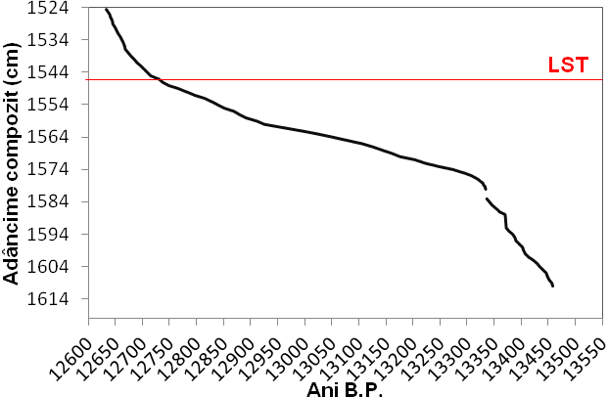
Fig. 5.11 Modelul vârstă-adâncime al intervalului cu sedimente laminate, lacul Haemelsee și poziționarea tefrei Laacher See

Litostratigrafie și geochimie
În cazul lacului Haemelsee s-a lucrat pe partea inferioară a profilului sedimentar cuprins între 1700 și 1300 cm adâncime ce acoperă intervalul cu laminații anuale. Partea din baza a celor două profile sedimentare cu lungimi de aproximativ 3m au fost corelate pe baza lito-stratigrafiei și a susceptibilității magnetice rezultând un profil compozit, continuu. Pentru corelare s-a identificat un număr de 10 strate marker cu grosimi de la 1-2 mm la 1 cm alcătuite din sediment de culoare maro și gri cu compoziție organică și clastică. Pe baza descrierii lito-stratigrafice și a rezultatelor geochimice, profil compozit de 378 cm a fost împărțit în cinci zone litologice (1-5) cu subunitățile aferente (a-b) (Tab 5.5.) (vezi Cap VI, Fig. 6.12).

Tab. 5.6 Compoziția litologică a profilului compozit al lacului Haemelsee și caracteristicile geochimice specifice fiecărei zone litologice
Zona Litologică |  | Adâncime compozit (cm) |  |  | Litologie | Caracteristici µXRF
LZ | 5b | 1318 | 1445 | Laminații sideritice și organice cu grad de prezervare redus |  | Valori scăzute ale titaniului (Ti) și potasiului (K) și valorifoarte ridicare ale fierului (Fe)
 | 5a | 1445 | 1475 |  |  | Scădere bruscă a valorilor titaniului (Ti) și potasiului (K) și creștere abuptă a valorilor fierului (Fe)
LZ | 4 | 1475 | 1525 | Argilă omogenă de culoare gri-deschis |  | Creșterea valorilor elementelor detritice - Ti, K and Si și scăderea valorilor calciului (Ca) și fierului (Fe)
LZ | 3b | 1525 | 1576 | Lamine organice și siliciclastice |  | Valori fluctuante ale elementelor detritice și
 | 3a | 1576 | 1623 |  |  | Valori fluctuante ale elementelor detritice (Ti, K) și valori în creștere ale fierului (Fe)
LZ | 2b | 1623 | 1670 | Argilă omogenă de culoare gri-închis |  | Valori fluctuante ale elementelor detritice (Ti, K, Si) și calciului (Ca) și valori scăzute ale fierului (Fe)
 | 2a | 1670 | 1679 | Argilă omogenă de culoare gri-deschis |  | Creșterea valorilor elementelor detritice
LZ | 1 | 1679 | 1696 | Nisip |  | Valori scăzute dar fluctuante ale elementelor detritice (Ti, K, Si)

Caracterizare microfaciesuri
Pentru sedimentele din lacul Haemelsee s-au prelevat blocuri sedimentare din intervalul cuprins între 1445 și 1623 cm adâncime. Deși secțiunile subțiri au acoperit un interval mai extins, am realizat analize detaliate doar pentru intervalul cuprins între 1524,5 și 1610 cm adâncime unde apar laminații foarte fine ce păstrează un caracter sezonier.
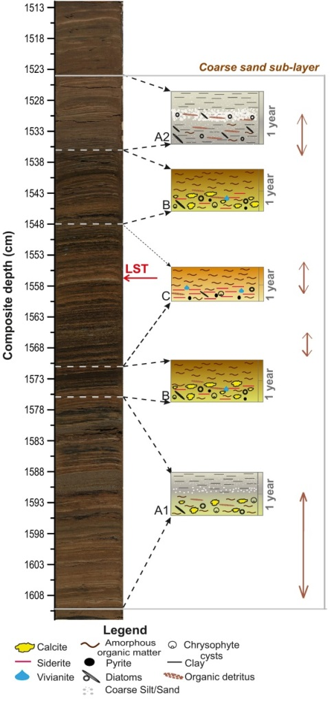Varvele de tip A au o alcătuie complexă dată de alternanța între stratele de origine clastică și stratele organice. Pentru a putea explora complexitatea laminelor componente, acest tip a fost împărțit în 2 subtipuri (A1 și A2). Subtipul A1 este specific intervalului cuprins între 1575 și 1610 cm adâncime și este compus din 3 lamine. Subtipul al doilea (A2) apare între 1536 și 1524,5 cm adâncime. Depunerea granulelor de nisip ar putea fi explicate de stresul exercitat de vânt asupra bazinului lacustru. Luând în considerare poziționarea și caracteristicile acestor lamine, aceasta marcând tranziția între lamina depusă în anotimpul cald și cea depusă în anotimpul rece, se pare că depozitarea a avut loc la sfârșitul anotimpului cald.
Al doilea tip de varve (B) apare în intervalele 1571 și 1575 cm adâncime și între 1536 și 1548 cm și este alcătuit din lamine alternative de calcit sau siderit și lamine organice. În cadrul acestui tip a fost identificat un număr de 156 de varve cu o grosime medie de 0,55 mm.
Al treilea tip de varve (C) este reprezentativ pentru intervalul cuprins între 1548 și 1571 cm și este alcătuit din lamine cu siderit și materie organică amorfă.
După cum se poate vedea în figura de mai jos (Fig.5.15), variațiile laminelor de calcit/siderit și cele alcătuite din argilă și materie organică amorfă sugerează faptul că în lacul Haemelsee depozitarea este dominată de materialul depus în timpul anotimpului rece, toamna târziu și/sau iarna. Grosimea varvelor variază între 0,1 mm și 6 mm, valorile cele mai mari fiind caracteristice pentru partea superioară și inferioară a intervalului laminat.
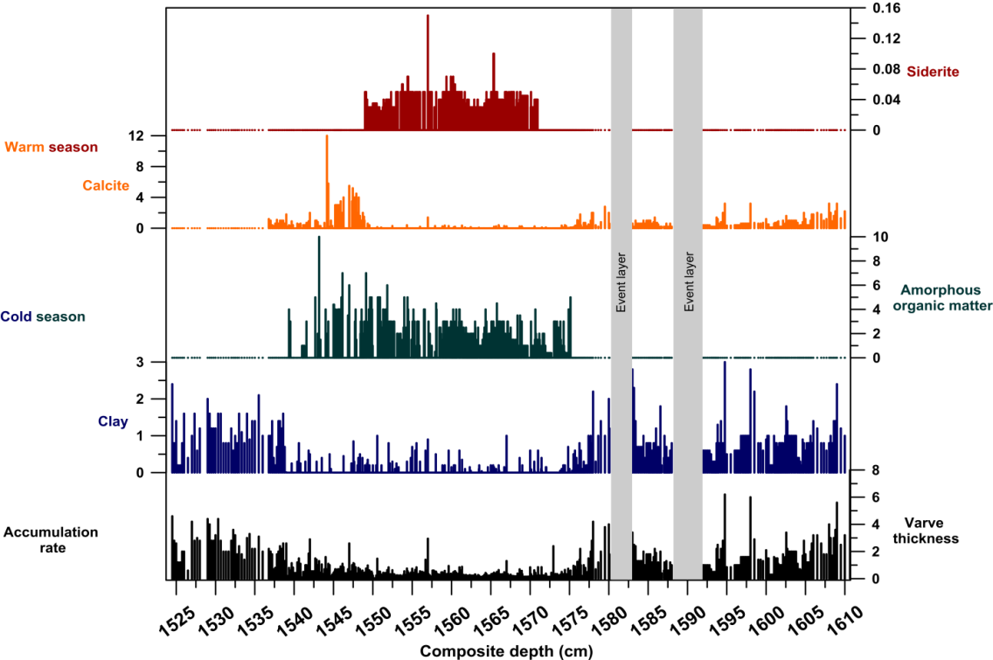
Fig. 5.13 Grosimea totală a laminelor (varve thickness) alături de grosimea laminelor componente (argilă, materie organică amorfă, calcit, siderit) exprimate în mm/an și interpretarea aferentă (stânga)
Informațiile oferite de analiza secțiunilor subțiri au fost completate de analize geochimice de mare rezoluție µXRF realizate pe blocurile sedimentare. După cum se observa în Fig.5.17, elementele terigene (Ti, K, Si) înregistrează valori ridicate în partea inferioară a profilului laminat cuprinsă între 1575 și 1610 cm urmate de o scădere bruscă și de o revenire la valori mai mari, cu un maxim în jurul adâncimii 1570 cm. Între 1570 și 1559 cm adâncime elementele terigene înregistrează cele mai scăzute valori din întreg profilul. Valorile maximale de la adâncimea de 1557 cm corespund cu depozitarea stratului de tefra Laacher See. Între 1540 și 1524,5 cm elementele detritice se prezintă sub un trend puternic ascendent, înregistrând cele mai ridicate valori din întreg profilul.
În ceea ce privește fierul (Fe), acesta se prezintă în partea inferioară a profilului laminat, cuprinsă între 1610-1560 cm, sub un trend progresiv înregistrând, în intervalul 1570-1559 cm, cele mai ridicate valori. Între 1559 cm și 1524,5 cm fierul (Fe) se prezintă sub un trend puternic descendent. Migrarea negativă a trendului fierului din jurul adâncimii 1557 cm corespunde cu depozitarea tefrei Laacher See. Valorile calciului (Ca) înregistrează valori scăzute între 1580 și 1575 cm adâncime urmate de o creștere oscilatorie între 1575-1567 cm. În intervalul 1567-1550 cm calciul înregistrează valori scăzute urmând ca în intervalul 1550-1537cm să înregistreze o creștere fără precendent, cu valorile cele mai ridicate din întreg profilul laminat. Concentrația de calciu înregistrează valori minime între 1537 și 1524,5 cm.
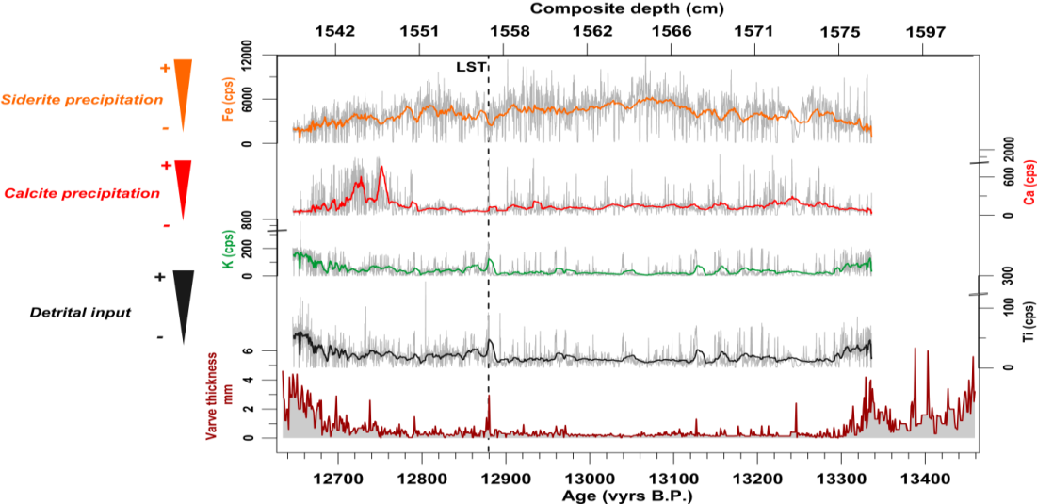
Fig. 5.15 Grosimea varvelor (varve thickness) exprimată în mm/an alături de variația titaniului (Ti), potasiului (K), calciului (Ca) și fierului (Fe) exprimate în măsurători pe secundă (counts per second – cps) și interpretarea aferentă fiecărei curbe. Liniile colorate repezintă media glisantă a 30 ani. Linia punctată marchează cenușa vulcanică Laacher See (LST), 12880 ani varve B.P.

Discuții
I. Studiu de caz - Lacul Ighiel

Faze de sedimentare
De-a lungul celor ~6000 de ani, de la formarea lacului și până în prezent, modificările identificate în indicatorii analizați ne-au ajutat să conturăm fazele de sedimentare și caracteristicile aferente.

Sursa sedimentelor și procesele ce controlează sedimentarea în lacul Ighiel
Analizele statistice factoriale descrise în capitolul anterior au avut ca scop reducerea setului de date și identificarea componentelor sau a grupului de elemente ce explică cel mai mult din variația indicatorului, facilitând asocirea acestora atât cu sursa de provenință cât și cu procese interne și/sau externe responsabile de modificările observate.
Variabilele derivate (componentul 1 și componentul 2) rezultate în urma analizei factoriale au fost proiectate pe planul determinat de primele două variabile a căror contribuție cumulată atinge 58% (Fig.6.5). Componentul 1 explică 33% din variația sistemului și este reprezentat, pe plan pozitiv, de ARM/SIRM, SIRM, ARM, Mn/Fe și pe plan negativ de Si, K și Ti. Dispunerea acestor elemente în plan invers componentei detritice sugerează faptul că materialul terigen nu influențează procesele de oxido-reducere din lac și concentrația de minerale cu încărcătură magnetică. Astfel, direcția pozitivă a acestui component este asociată cu procese interne responsabile de formarea mineralelor magnetice în timp ce direcția negativă reprezintă procese detritice. Componentul 2 are o contribuție de 25% la variația totală a elementelor fiind corelat pozitiv cu Ti, Fe endogen și Ca detritic și negativ cu K/Ti și Ca endogen. Prin urmare, direcția pozitivă a acestui component este asociată cu contibuția materialului de origine terigenă rezultat în urma proceselor erozionale iar direcția negativă cu procese responsabile de formarea carbonaților posibil, reprocesarea carbonaților în interiorul lacului și/sau a coloanei sedimentare (Fig.6.6).
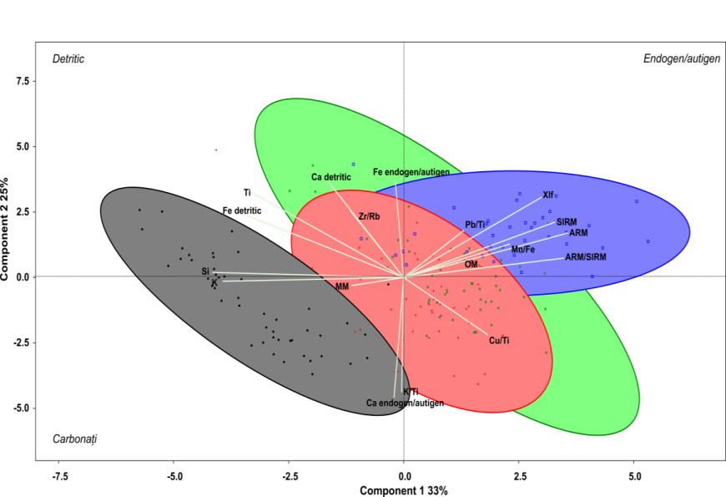
Fig. 6.4 Analiza componentelor principale pe întreg setul de date standardizate din profilul sedimentar Ighiel; rezultatele sunt proiectate în plan xy pe primele două componente. Clusterii reprezintă unitățile litologice: unitatea litologică I – negru, unitatea litologică II –roșu, unitatea litologică III – albastru, unitatea litologică IV – verde (alte discuții in text)
Rezultatele obținute în urma analizei statistice factoriale ne conduc către o serie de concluzii cu privire la sursa și procesele ce controlează sedimentarea în lacul Ighiel. Astfel, prima fază de sedimentare sursa materialului depozitat în lac este preponderent externă iar procesele responsabile sunt cele erozionale. O mare parte din materialul depus în faza a doua de sedimentare provine din surse externe, fiind adus în lac de activitatea erozionale, în timp ce o altă fracțiune, mai mică, a rezultat în urma proceselor din interiorul bazinului lacustru. Faza a treia de sedimentare este dominată de material din surse interne, rezultat prin procese endogene și autigene, de oxido-reducere și biologice, îndeajuns de intense pentru a transforma mineralele aduse în lac. Materialul depus în ultima fază de sedimentare aparține atât surselor interne cât și celor externe fiind rezultatul proceselor ce acționează atât în interiorul cât și exterioul bazinului lacustru. De remarcat este faptul că materialul de origine externă are caracteristici diferite de cele observate în fazele anterioare existând posibilitatea modificării proceselor responsabile de o astfel de amprentă.

Impact antropic

Timpuriu
Utilizând dovezile arheologice disponibile și documentările realizate prin investigarea profilelor de turbă din regiunea adiacentă lacului Ighiel dorim să identificăm evoluția activității antropice. Deși indicatorii geochimici și fizici dezvoltați și utilizați în lucrarea de față nu ne permit identificarea directă și clară a tipului de activități antropice și a impactului asupra mediului local, informațiile culese din alte arhive au permis identificarea, în unele cazuri punctuală, principalelor activități antropice. Cea mai veche așezare din zona adiacentă lacului Ighiel se află la aproximativ 15 km sud-est descoperită pe perimetrul localității Șura și are o vechime de ~ 7000 - 6000 ani (Neolitic – Epoca Cuprului) aparținând culturii Bodrogkeresztur (Gornești).
Lacul Ighiel se află în apropierea celor mai vechi centre de exploatare a minereurilor și anume Zlatna, aflată la aproximativ 30 km și Roșia Montană, la 80 km distanță. Cele două centre fac parte din Cadrilaterul Aurifer al Munților Apuseni, una dintre cele mai vechi zone de exploatare a minereurilor din Europa. Metalurgia a cunoscut o dezvoltare fără precedent, atingând apogeul în perioada ocupației romane, aproximativ 2000 ani B.P. Deși concentrația metalelor grele din sedimente poate fi folosită ca indicator al poluării antropice, adică al activităților metalurgice, după cum am demonstrat anterior, metalele grele din profilul sedimentar al lacului Ighiel sunt afectate de procesele interne din bazinul lacustru reflectând paleoredoxul și nu activitatea antropică.
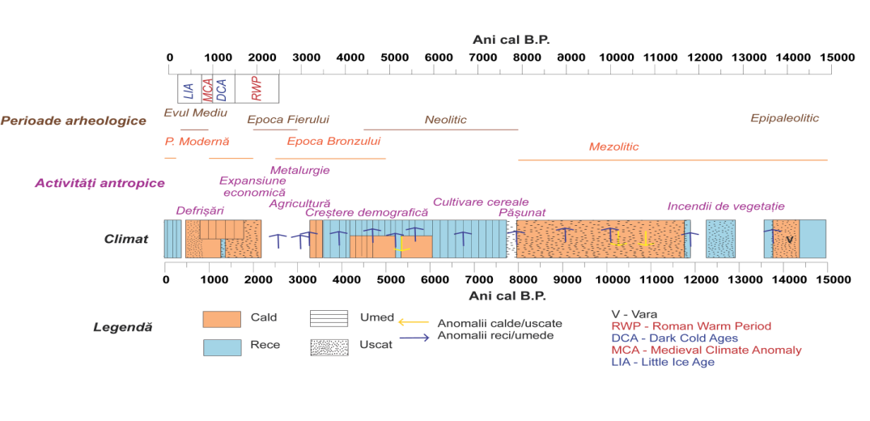
Fig. 6.8 Caracteristicile climatice din regiunea central-vestică, perioadele arheologice și principalele activități antropice din intervalul 15000-prezent ani cal B.P.Chenarul roșu delimitează intervalul de timp acoperit de arhiva sedimentară Ighiel

Ultimii ~160 de ani
Stresul antropic cauzat de sporul demografic și progresul economic, tehnologic și cultural alături de trendul ascendent al temperaturilor medii globale și efectele lor asupra componentelor mediulu înscriu ultimele două secole într-un interval distinctiv, caracterizat de modificări fără precedent. În această perioadă, relația dintre om și mediu capătă alte forme astfel că omul, prin activitățile sale, devine factor de prim-rang având capacitatea de a modela, într-un ritm alert, mediul în care trăiește.
Pentru ultimii 160 de ani punem în relație semnalul interceptat în sedimentele lacustre cu parametrii meteorologici (precipitații, temperatură, indexul NAO), consemnările istorice cu privire la evenimente hidrologice extreme în încercarea de a trasa evoluția temporală a modificărilor majore de mediu, a determina factorii declanșatori și a evalua impactul acestora asupra bazinului lacustru. Am utilizat indicatorii selectivi din lac (rata de acumulare a sedimentelor, susceptibilitatea magnetică și titaniu – Ti) reprezentativi pentru fluxul erozional și raportul dintre calciu (Ca) și titaniu (Ti) ce ilustrează activitatea biologică lacustră alături de precipitațiile și temperatura pentru intervalul 1901-2010 obținute din date CRU și indexul NAO (Jones et al., 2007) și radiația solară totală (Lean, 2000).
Oscilația nord-atlantică este una dintre cele mai importante moduri de variabilitate climatică cu regim ciclic. Faza pozitivă NAO (+) aduce în România temperaturii peste medie în sezonul rece și un deficit în cantitatea de precipitații în schimb faza negativă este responsabilă de temperaturii mai scăzute (anomalii negative) decât normal pentru perioada rece și o creștere a cantității de precipitații (anomalii pozitive) (Bojariu et al., 2001).
Între 1840-1948 AD, parametrii detritici sunt caracterizați de oscilații de magnitudine redusă, însă au înregistrat valori ridicate în anii 1860, 1873, 1891, 1895, 1925 și 1938-1940 AD ce corespund cu depozitarea de strate alcătuite din argilă-silt, cu creșterea valorilor mărimii particulelor fiind invers proporțională cu activitatea biologică fapt ce atestă prezența evenimentelor erozionale de mare energie și implicit, alterarea productivității.
După cum se observă în Fig.6.9, în perioada 1960 – 1990 AD, trendul elementelor detritice este caracterizat de o ascensiune înregistrând cele mai ridicate valori din fereastra temporală avută în vedere și sugerează intensificarea proceselor de eroziune din bazin. Acest trend corespunde cu schimbările observate în lacurile situate la altitudini mici și medii (Hutchinson et al., 2015) cauzate, în mare parte, de activitățile antropice aferente expansiunii economice din perioada socialistă. În întreaga Europă Central-Estică, practicile agricole și industriale specifice perioadei socialiste au fost orientate către creșterea economică fără a lua în considerare alte aspect ce pot afecta mediu fizic, ecologic și starea populație (Turnock, 2006). În acest interval, rata de acumulare a sedimentelor înregistrează cele mai ridicate valori. Între 1987- 1990 AD, creșterea parametrilor detritici corespunde cu depozitarea unui strat de argilă roșiatică de 5 cm grosime cauzată de transport de material minerogen din partea superioară a bazinului pe fondul intensificării activităților de natură antropică – despăduriri, defrișări în masă și/sau construirea stăvilarului la ieșirea din lac. În intervalul 1990-2011 AD, parametrii detritici înregistrează valori scăzute, sugerând alterarea transportului de material minerogen către lac în avantajul depozitării materialului de origine organică (Fig. 6.9).
Interesant este faptul că evenimentele erozionale identificate în jurul anilor 1860, 1873, 1891, 1895, 1925 și 1938-1940 AD coincid cu însemnările din literatură (Topor, 1964; Mustățea, 2005) care documentează ani cu fenomene hidrologice extreme, e.g. inundații, viituri. Mai mult, aceste intervale, la care se adaugă și intervalul 1960-1990 AD unde activitatea erozională atinge apogeul, corespund cu migrațiile negative ale indexul NAO și pentru intervalul unde sunt disponibile cu creșterea cantității de precipitații și cu un ușor trendul descendent al temperaturii (Fig. 6.9). Această sincronicitate dintre modificările din bazin și oscilații climatice interanule demonstrează faptul că lacul înregistrează un semnal hidro-climatic regional. Mai mult, credem că activitățile umane întreprinse atât la nivel local cât și regional prin extinderea suprafețelor locuibile, defrișări în masă, modificări în utilizarea terenurilor au determinat nu numai alterarea mediului local, dar și accelerarea caracterului distructiv al fenomenelor extreme. Dacă semnalul oscilației nord-atlantice este vizibil în sedimentele lacustre nu același lucru putem spune despre variabilitatea radiației solare totale. Se observă faptul că începând cu 1940-1950 AD (Fig. 6.9), trendul ascendent al radiației solare și implicit creșterea temperaturii corespunde cu o ușoară alterare a amplitudinii variabilității indexului NAO însă ferestra temporală îngustă nu ne permite elaborarea altor observații complexe comparative cu cele dezvoltate în subcapitolul 6.5.
În ceea ce privește activitatea antropică, indicatorii dezvoltați în lucrarea noastră nu ne permit identificarea și trasarea impactului elementelor antropice asupra mediului local și regional însă merită să menționăm că în acest interval regiunea a experimentat numeroase modificări socio-economice. Astfel, în ultimii 160 de ani, se remarcă intervalul 1850-1900 AD când au avut loc schimbările de ordin tehnologic în exploatarea minieră ce au determinat, implicit modificări socio-economice importante în zona patrulaterului aurifer, în apropiere de situl de investigație. Se remarcă intensificarea activităților miniere și a celor relaționate (exploatare, prelucrare, transport), intervalul 1864-1885 AD fiind una dintre cele mai prolifice perioade din industrializarea acestei regiuni, perioadă când au loc cele mai importante investiții cu introducerea de tehnologii noi pentru eficientizarea exploatării și creșterea profitului (Balog, 2014).
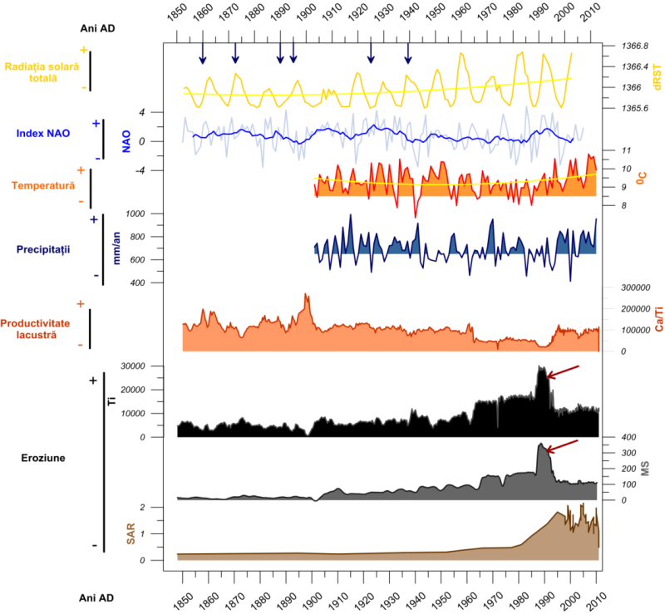
Fig. 6.9 Rata de acumulare a sedimentelor (SAR – sediment accumulation rate – cm/an) și stratigrafia geochimică (titaniu – Ti exprimat în măsurători pe secundă și susceptibilitatea magnetică –MS și raportul Ca/Ti) alături de cantitatea de precipitații și temperatura medie anulă din date grid (0,5° x 0.5°), indexul NAO (Jones et al., 2007) și radiația solară totală (Lean, 2000). Săgețile roșii (dreapta jos) marchează turbiditul iar cele albastre (stânga sus) fenomenele hidrologice extreme consemnate în literatură

Implicații paleoclimatice în dinamica lacustră – comparații cu alte arhive sedimentare
Acest subcapitol este dedicat analizei comparative a trendului indicatorilor paleolimnologici din profilul sedimentar Ighiel cu reconstituirile climatice realizate pe o serie de arhive naturale regionale și continentale. Dezideratul acestei discuții este acela de identifica și trasa, prin comparație cu alte arhive, tipul de semnal înregistrat în lacul Ighiel. Informațiile paleoclimatice sintetizate în figura de mai jos (Fig. 6.10) au fost extrase din publicații recente și sunt utilizate în construirea discuției din următorul sub-capitol. Dacă în capitolul al doilea, intervalului de timp extins ne-a limitat la o prezentare sintetică a modificărilor climatice din ultima parte a Holocenului, în acest subcapitol, pentru a facilita compararea caracteristicilor climatice cu semnalul din lacul Ighiel, prezentăm aceste caracteristici la rezoluție fidelă. Am inclus în analiză informațiile climatice detaliate culese din profile de turbă și sedimente lacustre, disponibile în cele patru regiuni ale țării, la care am adăugat semnale climatice din arhive lacustre, depozite fluviale și speleoteme din diferite regiuni ale Europei și România. Comparativ cu discuțiile din capitolul al doilea, în Fig. 6.10 am limitat prezentarea informațiilor doar pentru intervalul acoperit de lacul Ighie și anume, 0 și 6100 ani cal B.P..

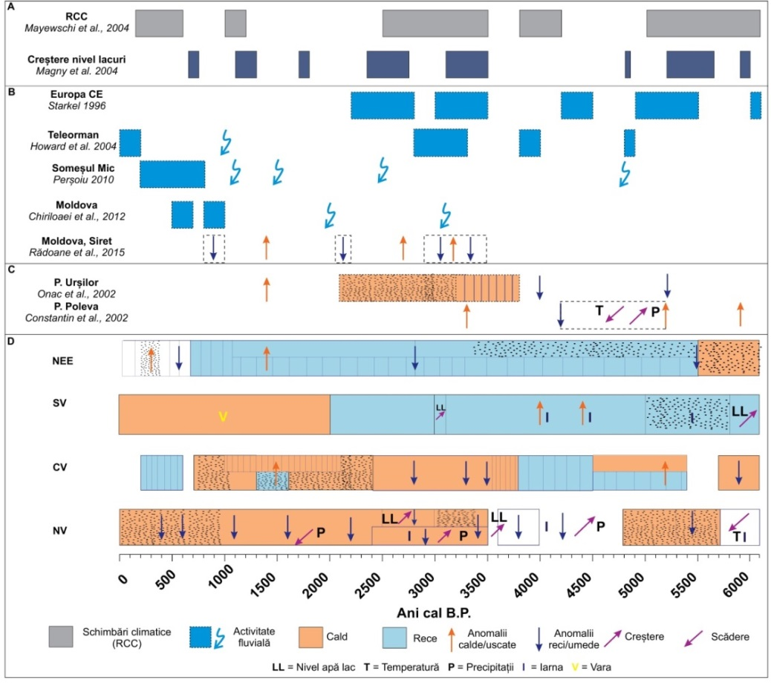
Fig. 6.10 Caracteristicile modificărilor climatice și de mediu în intervalul 0-6100 ani cal B.P.: A. Schimbările climatice rapide (rapid climatic changes - RCC) cu extindere globală identificate de Mayewschi și colaboratorii (2004) alături de intervalele unde nivelul lacurilor din regiunea centrală a Europei (Munții Jura, Alpii Francezi și Platoul Elvețian) înregistrează creșteri semnificative (Magny et al., 2004); B. Perioade de activitate fluvială intensă identificate în Europa central-estică (Starkel, 1996) și în partea sudică – râul Teleorman (Howard et al., 2004), central-vestică – râul Someșul Mic (Perșoiu, 2010) și nord-estică a României – râul Moldova, râul Siret (Chiriloei et al., 2012; Rădoane et al., 2015); C. Evenimente climatice identificate în speleotemele din partea central-vestică – peștera.Urșilor (Onac et al., 2002) și sud-vestică – peștera Poleva (Constantin et al., 2002) a României; D. Modificările climatice identificate în profiele de turbă și sedimente lacustre în patru regiuni ale țării (nord-est-est, sud-vest, centru-vest, nord-vest) prin compilarea informațiilor publicate în lucrări științifice (vezi Cap. II pentru mai multe informații)

Holocenul Mijlociu
Lacul Ighiel s-a format în ultima parte a Holocenului Mijlociu, acum ~6000 de ani, pe fondul unui stres puternic ce ar fi determinat prăbușirea unei foste doline și acumularea apei. Ținând cont de faptul că lacul Ighiel este cantonat într-o regiune carstică, instabilitatea litologică indusă de gradul ridicat de friabilitate sugerează că litologia este factorul primordial în formarea bazinului lacustru. Această instabilitate este confirmată și de prezența dolinelor, identificate în bazinul hidrografic. Deși fondul litologic este considerat factorul principal în geneza bazinului lacustru Ighiel, factorul hidro-climatic și implicit procesele geomorfologice au participat atât la formarea lacului cât și la evoluția bazinului hidrografic, imprimând caracteristici specifice sedimentelor acumulate. Astfel, pe fondul unui substrat geologic instabil, sensibil la procese de disoluție, căderea unei cantității importante de precipitații sau o perioadă cu umiditate ridicată ar fi activat procese geomorfologice și ar fi determinat formarea bazinului lacustru. Stratul din baza profilului sedimentar extras, alcătuit din pietrișuri în amestec cu nisip și silt, a cimentat fundul bazinului, facilitând acumulare apei. După cum sugerează raportul Mn/Fe, interfața apă-sediment pare a fi privată de oxigen. Această primă fază de sedimentare dominată de material de origine terigenă, conturează un bazin hidrografic afectat de procese geomorfologice intense și un bazin lacustru instabil cu condiții turbulente îndeajuns de puternice pentru a transporta materialul grosier către partea centrală a lacului. În aceste condiții, lipsa nutrienților nu a permis desfășurarea activității biologice.
Ipoteza contribuției factorului hidroclimatic este susținută de faptul că perioada de formare a lacului corespunde cu inversarea climatică 6000 – 5000 ani cal. B.P. din Holocenul Mijlociu, documentată în diferite locații de pe glob ca fiind o perioadă cu condiții reci și umede la latitudini medii (40° - 60°) și uscate la latitudini mari (Mayewski et al., 2004). În România acest eveniment a fost surprins în profile de turbă și speleoteme, în apropierea de locația sitului nostru, vestul României (Feurdean, Willis, 2008a, 2008b, Onac et al., 2002), în sedimentele lacustre din depresiunea Transilvaniei (Feurdean et al., 2013), cele din estul României (Magyari et al., 2009) și implicit cele din sud-vestul României (Lacul Brazi, Magyari et al., 2012, 2013) unde se observă o creștere a nivelului apei lacurilor argumentată de creșterea cantității de precipitații și o reducere a temperaturilor din timpul iernii.Interesant este faptul că, în același interval, nivelul apei lacului Balaton (Ungaria) înregistrează o creștere fără precedent (Magyari et al., 2009 și referințele), în Europa Centrală se observă o intensificare a activității fluviale (Starkel, 2002) și implicit în zona Alpilor creșterea frecvenței inundațiilor (Wirth, 2013) sugerând condiții umede iar la nivel global înaintarea ghețarilor (Denton, Karlen, 1973) indică condiții reci.
Faptul că aceste modificări au loc simultan sugerează acțiunea unei forțe climatice regionale probabil migrarea sudică a traiectoriei circulației vestice ar fi determinat pătrunderea frecventă a maselor de aer umede la latitudini medii cu creșterea frecvenței evenimentelor hidro-climatice extreme. Cauzele acestui eveniment climatic sunt atribuite atât variațiilor de ordin orbital, modificărilor sezoniere și inter-emisferice a insolației prin reorganizarea circulației atmosferice și migrarea sudică a ITCZ (zona de convergență intertropicală) care ar fi determinat încetinirea circulației oceanice termohaline și transportul unei cantități importante de precipitații către latitudinile medii ale continentului european (Magny, 2013, 2006).
Între 5000 și 4500 ani cal B.P în lacul Ighiel se observă ameliorarea activității erozionale probabil datorită reducerii cantității de precipitați. Aceste condiții coincident cu cele din Alpii Sudici (Magny et al., 2013) unde se observă reducerea activității erozionale. Între 4500 și 4000 ani cal B.P. activitatea erozională din lacul Ighiel înregistrează o ușoară creștere sugerând intensificarea proceselor erozionale. Trendul complex al stratigrafiilor polinice confirmă semnalul din lacul Ighiel astfel, se observă o ușoară creștere a temperaturilor în intervalul 5400-4500 ani cal B.P. (Grindean et al., 2014) cu accentuarea condițiilor de uscăciune în partea de nord-vest a țării (Feurdean et al., 2008) urmat de intervalul 4500-4000 ani cal B.P. când temperaturile ridicate sunt acompaniate și de creșterea umidității (Grindean et al., 2014). În schimb, acest ultim interval, 4500-4000 ani cal B.P., este caracterizat, în partea de sud-vest (Lacul Brazi, Toth et al., 2015), de condiții climatice contrastante ce înfățișează scăderea temperaturilor.

Holocenul Târziu
Începând cu 4200 ani cal B.P., interval ce acoperă faza a doua de sedimentare a lacului și tranziția dintre Holocenul Mijlociu către Holocenul Târziu, împrejurimile bazinului lacustru încep să se stabilizeze. Materialul grosier desprins în timpul alunecării a fost deja transportat în lac lăsând loc vegetației să crească și să consolideze versanții bazinului. Mai mult, disponibilitatea oxigenului marchează inițierea productivității lacustre, stabilirea circulației interne și implicit conturarea ecosistemului lacustru. Deși mare parte din materialul depozitat în lac este de origine externă ca rezultat al proceselor erozionale din bazinul hidrografic, se observă și contribuția surselor interne prin intensificarea proceselor din interiorul bazinului lacustru, activitate biologică și procese de oxido-reducere. Diversificarea sedimentologică marcată de apariția stratelor ce au în compoziție plante submerse sugerează oscilații ale nivelului lacului deci creșterea sensibilității sistemului lacustru la modificările sezoniere.
Perioadele cu activitate erozională intensă, cu un maxim în jurul anului 4000 cal B.P., 3600 cal B.P., 3300 cal B.P. și o ușoară creștere între 3100-2700 ani cal B.P.probabil reflectă modificarea sau activarea debitelor afluenților cauzate de evenimente hidro-climatice extreme. Evenimentul de la 4000 ani cal B.P. a fost identificat în diferite părți ale Emisferei Nordice fiind caracterizat de condiții reci și uscate. În partea centrală și nord-vestică a continetului european lacurile înregistrează un minim (Perry, Hsu, 2000 în Onac et al., 2002). Interesant este faptul că spectrele polinice din nord-vest sugerează scăderea temperaturii medii anuale reconstituite cu aproximativ 2°C (Feurdean, Willis, 2008a; Feurdean et al., 2013; Grindean et al., 2014), nivelul apei lacurilor din estul României se remarcă printr-o creștere (Magyari et al., 2009) și sugerează condiții umede și reci confirmate de indicatorii din lacul Ighiel și de comportamentul mediilor fluviale din partea sudică a țării (râul Teleorman – Howard et al., 2004).
O modificare a comportamentului fluviilor din Europa Centrală se observă cu aproximativ 200 de ani mai repede, 4000-4200 ani cal B.P. (Starkel, 2002), decât semnalul interceptat în siturile din România pe care le-am inclus în comparații, în intervalul. Condițiile umede identificate în jurul anului 3600 cal B.P. sunt confirmate și de spectrele polinice (Grindean et al., 2014) și stratigrafia izotopilor de oxigen din speleoteme din partea de NV (Onac et al., 2002; Onac, Lauritzen, 1996) și, după cum arată vestigiile arheologice, coincide cu debutul Epocii Bronzului. Evenimentul de la 3300 ani cal B.P. este coincident cu creșterea nivelului apei lacurilor din partea nord-estică a României (Magyari et al., 2009). Intervalul cuprins între 3100-2700 ani cal B.P. este caracterizat de creșterea activității erozionale datorită deteriorării climatice posibil creșterea cantității de precipitații este confirmată de comportamentul râurilor din sudul (Teleorman – Howard et al., 2004) și din nord-estul țării (râul Moldova - Chiriloaei et al., 2012).).
Condiții umede sunt evidente în jurul anului 2700 -2800 ani cal B.P. și în partea de nord-est (Tăul Mare Bardău - Cristea et al, 2013; Lacul Sfânta Ana - Magyari et al., 2009) și nord-vest a țării (Văratec - Schnitchen et al., 2006). Caracterul regional al acestor evenimente este confirmat și de corelarea cu minime în radiația solară totală (Fig. 6.11).
Între 2500 și 1200 ani cal B.P., amplitudinea modificărilor observate în paleta geochimică conturează faza a treia de sedimentare cu un sistem lacustru relativ stabil dominat de procese de origine internă, endogene și autigene. Modificările de ordin sedimentologic marcate de apariția stratelor organice, alături de creșterea și diversificarea numărului de diatomee și disponibilitatea oxigenului indică creșterea productivității lacustre și reducerea evenimentelor erozionale pe fondul creșterii stabilității climatice. În intervalul 2500 - 2300 ani cal B.P., creșterea valorilor elementelor terigene, reducerea concentrației de minerale magnetice semnalează evenimente erozionale de mare energie, posibil pe fondul creșterii cantității de precipitații și sau modificării în gradul de acoperire cu vegetației din bazinul hidrografic. În partea de sud-vest a țării se observă scăderea bruscă a temperaturilor (Toth et al., 2015). În acest interval, la latitudinile medii ale continetului european se remarcă o creștere a nivelului apei lacului (Magny, 2004) fiind legat de condiții mai reci și mai umede. Acest interval, numit și Perioada Rece după Epoca Bronzului (Martin-Puertas, 2004), a fost documentat și în arhivele din Europa Centrală și Nordică (van Geel et al., 1999): Sweden, Lake Igelsjön (Hammarlund et al., 2003), Europa (Lake Petit Maclu, Jura) (Magny 2004), Marea Britanie (Macklin et al., 2006).
Mai mult, în intervalul 2300-1500 ani cal B.P. creșterea frecvenței laminelor și reducerea grosimii lor sugerează scăderea drastică, sezonieră a nivelului apei lacului. Există și posibilitatea stabilirii condițiilor hipoxice la nivelul interfeței apă-sediment, prevenind descompunerea acestor plante. Nivelul apei lacului este direct influențat de bilanțul hidric local dependent la rândul său de rata de evapotranspirație și cantitatea de precipitații sub acțiunea climatului și a factorilor locali (Magny, 2004). În sezonul cald, creșterea temperaturii aerului și cantitatea limitată de precipitații determină creșterea ratei de evapotranspirație și prin urmare reducerea cantității de apă atât de la suprafață cât și din subtern. Astfel, în sezonul cald, reducerea cantității de apă din sursele ce alimentează lacul (apa ajunge în lac prin afluenți, izvoarele subterane și infiltrație) va determina scăderea nivelului apei lacului. Această scădere va stabili condiții prielnice dezvoltării plantelor submerse. În sezonul rece, creșterea cantității de precipitații va determina reîncărcarea surselor de apă ce alimentează lacul și prin urmare creșterea nivelului apei. Această creștere, posibil abruptă va invada zona submersă, desprinzând plantele și transportându-le, prin curenții de suprafață către zona centrală. Trendul indicatorilor sugerează instalarea condițiilor climatice calde și cel mai probabil, uscate confirmate și de stratigrafiile polinice din parte nord-vestică a țării unde se remarcă creșterea temperaturilor din timpul iernii și reducerea cantității de precipitații (Grindean et al., 2014; Feurdean et al., 2008) conturând condițiile climatice specifice Perioadei Romane Calde.
Creșterea inputul detritic în intervalul 1400 - 1100 ani cal B.P. este coincidentă cu scăderea temperaturilor și creșterea cantității de precipitații specifice Perioadei Anilor Reci Întunecați (Dark Cold Ages). Condiții similare au fost identificate în comportamentul sistemelor lacustre din sud-estul Europei (Magny, 2004) și în activitatea fluvială din vestul Europei (Polonia – Starkel, 2006) și în siturile de la altitudini ridicate din nord-estul României (Cristea et al., 2013; Feurdean et al., 2015; Geantă et al., 2014) și în arhivele fluviale de la altitudini mai reduse unde această perioadă este cea mai activă din punct de vedere erozional din întreg Holocenul (Chiriloaei et al., 2012). În lacul Ighiel, intervalul 1200- -60 ani cal B.P. cuprinde ultima fază de sedimentare a lacului Ighiel unde materialul depozitat provine atât din surse interne cât și externe fiind rezultatul proceselor ce acționează în interiorul și exterioul bazinului lacustru. Trendul general al indicatorilor detritici sugerează oscilații între perioade active erozional și intervale inactive cu un maxim începând cu 250 ani cal B.P. Activitatea biologică, deși mai redusă comparativ cu intervalul anterior, se prezintă sub un trend oscilant.
Scăderea fluxului de material detritic, creșterea cantității de material organic și carbonați între 1000 și 700 ani cal B.P. sugerează reducerea activității erozionale prin stabilizarea versanților și creșterea productivității lacustre probabil determinate de condiții climatice mai calde. Acest semnal climatic ameliorat este susținut de semnalul din spectrele polinice din partea de nord-vest a țării (Grindean et al., 2014) în timp ce în partea de nord-est reconsituirea realizată pe amibe sugerează creșterea umidității (Feurdean et al., 2015) iar reconstituirea nivelului apei lacul Sf. Ana indică scăderea acestia (Magyari et al., 2009). Acest interval corespunde cu Perioada Medievală Caldă (Anomalia Climatică Medievală) identificată în nordul Europei și caracterizată de creșterea temperaturii medii anuale cu aproximativ 1-2 °C și reducerea cantității de precipitații (Lamb, 1995). O reducerea cantității anuale de precipitații este evidentă și în Israel – Peștera Soreq și reduceri ale nivelului lacurilor în Spania –Lake Zonar (Martin-Puertas, 2009), Italia (Dragoni, 1998; Issar, 2003), nordul Africii (Lamb et al., 1999).
Intervalul ce precede Anomalia Climatică Medievală, 700 - 250 ani cal B.P., este caracterizat de variația redusă a indicatorilor analizați sugerând cvasi-liniaritatea modificărilor din bazinul lacustru. Acest interval este sincron cu Mica Eră Glaciară (Little Ice Age), perioaddă caracterizată de fluctuații importante ale climei, cu scăderea temperaturilor anuale cu aproximativ 0,6°C și treceri abrupte de la veri uscate la veri umede (Mann, 2002). Reconstrucțiile realizate pe polen (Fărcaş et al., 2013; Geantă et al., 2012), izotopi de carbon (Cristea et al., 2013) și inele de creștere a copacilor (Popa, Kern, 2009) sugerează că pe teritoriul României în timpul Micii Ere Glaciare clima a fost caracterizată de o scădere a temperaturilor dar accentuarea condițiilor de uscăciune în timp ce depozitele fluviale (râul Șomeșul Mic – Perșoiu, 2010) prezintă acumularea de depozite de inundație ca rezultat al creșterii frecvenței evenimentelor hidrologice. Indicatorii polinici din partea central-vestică (Grindean et al., 2014) sugerează că acest interval ar fi fost caracterizat de condiții reci și umede în timp ce în partea nord-estică reconstituirile bazate pe amibe sugerează accentuarea aridității (Feurdean et al., 2015)
Ultimul interval acoperă era industrială și perioadă recentă (250 - - 60 ani cal. B.P.) fiind caracterizat de cel mai variabil trend al ansamblului de indicatori din întreg profilul. Instabilitatea bazinului hidrografic, creșterea accelerată a ratei de eroziune sunt puse pe seama intensificării activităților antropice ce ar fi generat o serie de modificări la nivel de bazin. Un comportament similar, de instabilitate este caracteristic și râurilor din partea sudică (Howard et al., 2004).și nord-estică a țării (Chiriloaei et al., 2012).

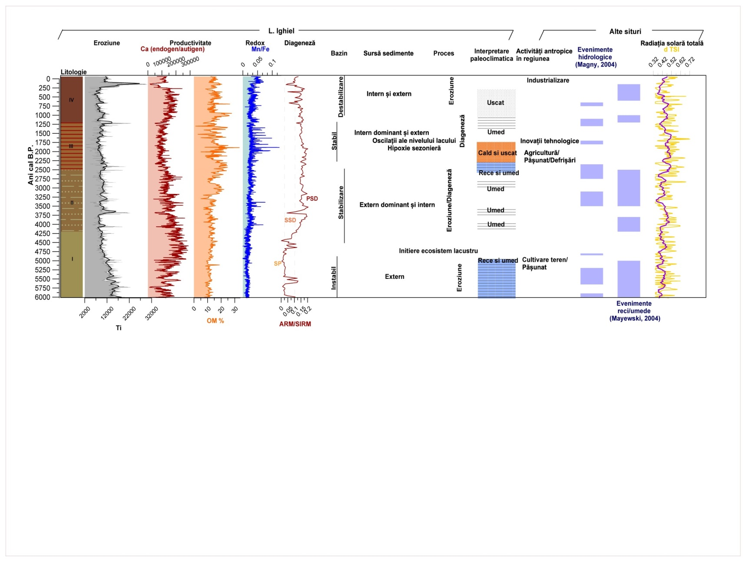
Fig. 6.11 Comparația dintre indicatorii din lacul Ighiel (L. Ighiel) și arhive regionale și globale (alte situri). De la stânga la dreapta evoluția fluxului detritic (Ti, exprimat în măsurători pe secundă), carbonaților (Ca endogen/autigen), productivității lacustre (OM – conținutul de materie organică exprimat procentual), condițiilor de redox (Mn/Fe), dimensiunii mineralelor magnetice (ARM/SIRM), caractersiticile fazelor de sedimentare alături de interpretarea paleoclimatică a indicatorilor, activitățile antropice din regiune identificate în urma sintezei lucrărilor publicate în regiunea (Cap.2), evenimentele climatice cu extensiune globală (Mayewschi et al., 2004), evenimentele cu caracter hidrologic identificate în zona Mediterană (Magny et al., 2004), radiația solară totală (Wm²) (Steinhilber et al., 2009)

II. Studiu de caz – Lacul Haemelsee

Discuții

Cronologie
Intervalul laminat de 90 cm lungime a oferit posibilitatea construirii unei cronologii pe baza numărării varvelor. Prezența tefrei Laacher See (12880 ani varve B.P.) în partea mediană a profilului laminat, la adâncimea de 1557 cm, a permis ancorarea cronologiei realizate pe varve la o scară cronologică și corelarea directă cu alte arhive sedimentare din regiunea (Lacul Meerfelder Maar și Rehwiese) unde tefra a fost identificată anterior. Exceptând cei 90 de cm ce prezintă sedimente laminate, pentru restul intervalului unde sedimentele sunt omogene deși nu am putut realiza un model vârstă-adâncime complet ne-am bazat interpretarea pe vârstele indicate de alte cinci strate de tefra identificate în urma analizelor tefro-cronologice. În prezent, partea omogenă a profilul sedimentar este supusă analizelor tefro-cronologice și datărilor radiometrice urmând ca un model complet de vârstă-adâncime să fie disponibil în viitorul apropiat.
În lacul Haemelsee grosimea stratului de tefra aparținând erupției vulcanului Laacher See atinge circa 0,29 mm, în timp ce în celelalte două situri, Rehwiese și Merfelder Maar grosimea stratului LST atinge 2 cm și respectiv 7 cm (Fig.6.11). În cele trei situri incluse în analiză, depozitarea stratului de tefra Laacher See se remarcă printr-o semnătură geochimică specifică prin creșterea bruscă a concentrației elementelor detritice în special, potasiu (K). Dacă în Meerfelder Maar și Rehwiese potasiul (K) înregistrează valori maximale, fără precedent, amplitudinea acestuia în lacul Haemelsee este mult mai redusă. Acest semnal geochimic diferențiat se datorează poziționării lacului Meerfelder Maar și Rehwiese pe direcția norului piroclastic format de explozia vulcanului Laacher See, cantitatea de cenușă vulcanică primită fiind mai mare comparativ cu lacul Haemelsee (Wulf et al., 2013).
Cronologia flotantă obținută pentru intervalul laminat acoperă 825 de ani și are o eroare de ±5 ani. Estimările anterioare realizate de Merkt și Müller (1999) au relevat 625 de ani cu o eroare de ±15 ani. Diferența de 200 de ani între cronologia realizată de noi în acest studiu și cea realizată în 1999 este explicată de conservarea precară a varvelor în partea inferioară a intervalului laminat unde eroarea în cronologia stabilită de Merkt și Müller (1999) ajunge până la 10%.
Sedimentarea de tip autohton debutează în lacul Haemelsee cu aproximativ 579 de ani înainte de depozitarea cenușii vulcanice aparținând erupției Laacher See. Conform cronologiei această modificare are loc aproximativ acum ~13400 ani varve B.P și corespunde conform stratigrafiei polinice începutului Allerødului.
Prin comparație cu celelalte două situri incluse în analiză, sedimentarea autohtonă a început în lacul Haemelsee cu 130 de ani mai devreme decât cea din lacul Rehwiese, situat la 300 km est, dar mult mai târziu decât cea din lacul Meerfelder Maar, situat la 200 km sud-vest.
La aproximativ 210 ani (12670 ani varve B.P.) după depozitarea tefrei Laacher See se observă o modificare a tipului de sedimente depozitate, de la material cu organic deci depozitare predominant autohtonă la material clastic deci depozitarea detritică. Această modificare este acompaniată de creșterea grosimii laminelor și de o schimbare în spectrele polinice, cu alterarea vegetației lemnoase în favoarea celei ierboase. Astfel, se conturează o modificare nu numai la nivel de bazin lacustru ci și în zonele înconjurătoare în concordanță cu modificările observate în lucrările publicate anterior (Litt et al., 2001, Merkt, Muller, 1999). Această similitudine sugerează instalarea unor condiții climatice mai reci, specifice Younger Dryasului. Modificările observate în depoziția lacustră din lacul Haemelsee și vegetația locală este sincronizată în baza cenușii vulcanice Laacher See cu oscilațiile observate în lacurile Meerfelder Maar și Rehwiese; diferențele de 10 și, respectiv, 5 ani (Brauer et al, 1999. Neugebauer et al, 2012.) dintre lacul Haemelsee și celelalte două situri sunt puse pe seama incertitudinilor cronologice și nu a decalajelor climatice înregistrate de fiecare sit în parte.
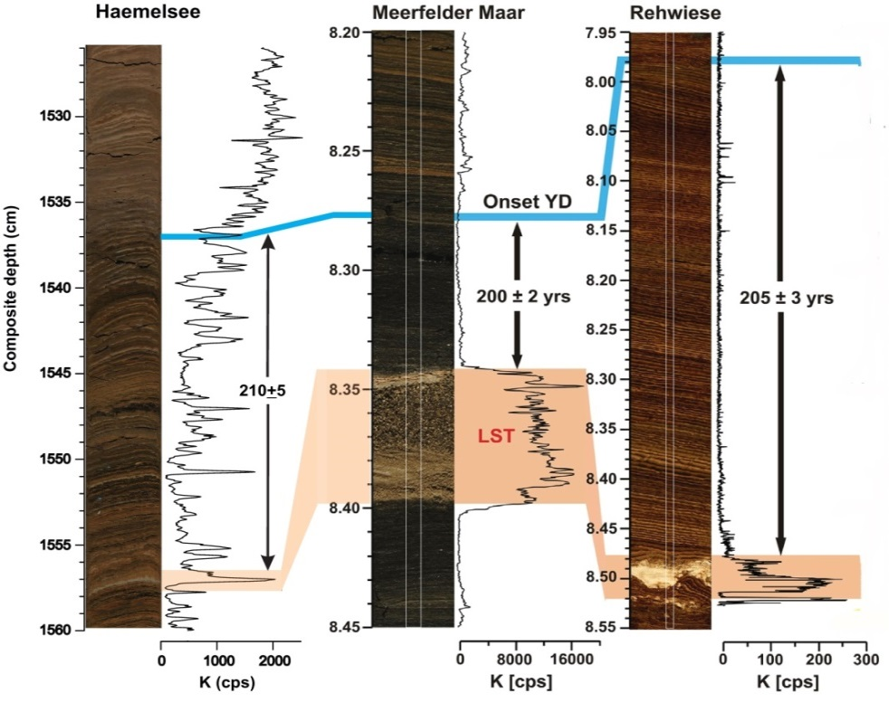
Fig. 6.12 Corelarea celor trei secvențe lacustre – Lacul Haemelsee, Lacul Meerfelder Maar și Rehwiese în baza stratului de tefra Laacher See. Se observă impactul diferențiat al erupției asupra sistemelor lacustre (modificată după Wulf et al., 2013). În cele trei coloane sedimentare debutul Younger Dryasului este marcat cu albastru cu precizarea (săgeți negre) numărului de ani (varve B.P.) dintre Younger Dryas și depozitarea cenușii vulcanice LST

Litologie și stratigrafie geochimică – răspunsul indicatorilor la modificările climatice și de mediu
Elementele geochimice rezultate în urma analizei spectometrice cu raze X a secvenței inferioare din profilul sedimentar Hämelsee alături de modificările de ordin litologic identificate în urma inspecției secțiunilor petrografice subțiri sunt utilizate ca indicatori ai modificărilor climatice și environmentale. Astfel, titaniu (Ti) și siliciu (Si) sunt elemente utilizate drept indicatori ai fluxului de material detritic venit din zonele înconjurătoare lacului. Concentrațiile fierului (Fe) și calciului (Ca) semnalează precipitarea sideritului și respectiv, formarea calcitului și ținând cont de faptul că precipitarea celor două minerale necesită condiții lacustre calme, cu temperaturi ridicate ale apei cele două elemente sunt reprezentative pentru depozitarea din sezonul cald. Laminele alcătuite din materie organică amorfă sau argilă sunt depozitate după încetarea activității din mediului lacustru și după acoperirea lacului cu strat de gheață, când în lac se instalează condiții de acalmie ce determină depozitarea materialului fin. Datorită granulației foarte fine acest material este circulat în timpul anotimpului cald doar în stratul de amestec de la suprafața lacului numit și mixolimnion, situat deasupra termoclinei. Imediat după acoperirea lacului cu strat de gheață materialul foarte fin, alcătuit din materie organică amorfă, argilă și silt este depozitat. Prin urmare, laminele cu materie organică amorfă sau argilă/silt reprezintă depozitarea din sezonul rece.
Sedimentele din baza profilului sedimentar, zona litologică LZ 1, acoperă, după cum indică stratigrafia polinică, sfârșitul Pleniglaciarului, acestea fiind depozitate în condiții de mare energie dominate de procese glaciale și/sau fluviale și conturează procesul de formare a bazinului lacustru (Fig.6.13). Nisipul grosier depozitat în acest interval provine din erodarea pereților și a fost depozitat imediat după prăbușirea dolinei de sare (Merkt, Muller, 1999).
Începând cu unitatea litologică LZ 2a (Fig.6.13), ce acoperă intervalul Bølling, creșterea fluxurilor detritice și trecerea de la un sediment grosier la unul cu granulație fină, dominat de argilă, marchează debutul sedimentării de tip lacustru. Deși inputul de material terigen înregistrează valori ridicate, spectrele polinice indică dezvoltarea vegetației ierboase și reflectă stabilizarea împrejurimilor lacului, probabil ca răspuns la încălzirea climatică din Bølling.
În unitatea litologică LZ 2b valorile ridicate și trendul oscilant al fluxurilor detritice descriu un bazin afectat de activitate erozională intensă; acestă instabilitate reflectă condițiile din Older Dryas. Deterioarea climatică din timpul Older Dryasului a suprimat extinderea vegetației arboricole în favoarea celei ierboase, crescând gradul de instabilitate al împrejurimilor lacului și susceptibilitate la procese de eroziune.

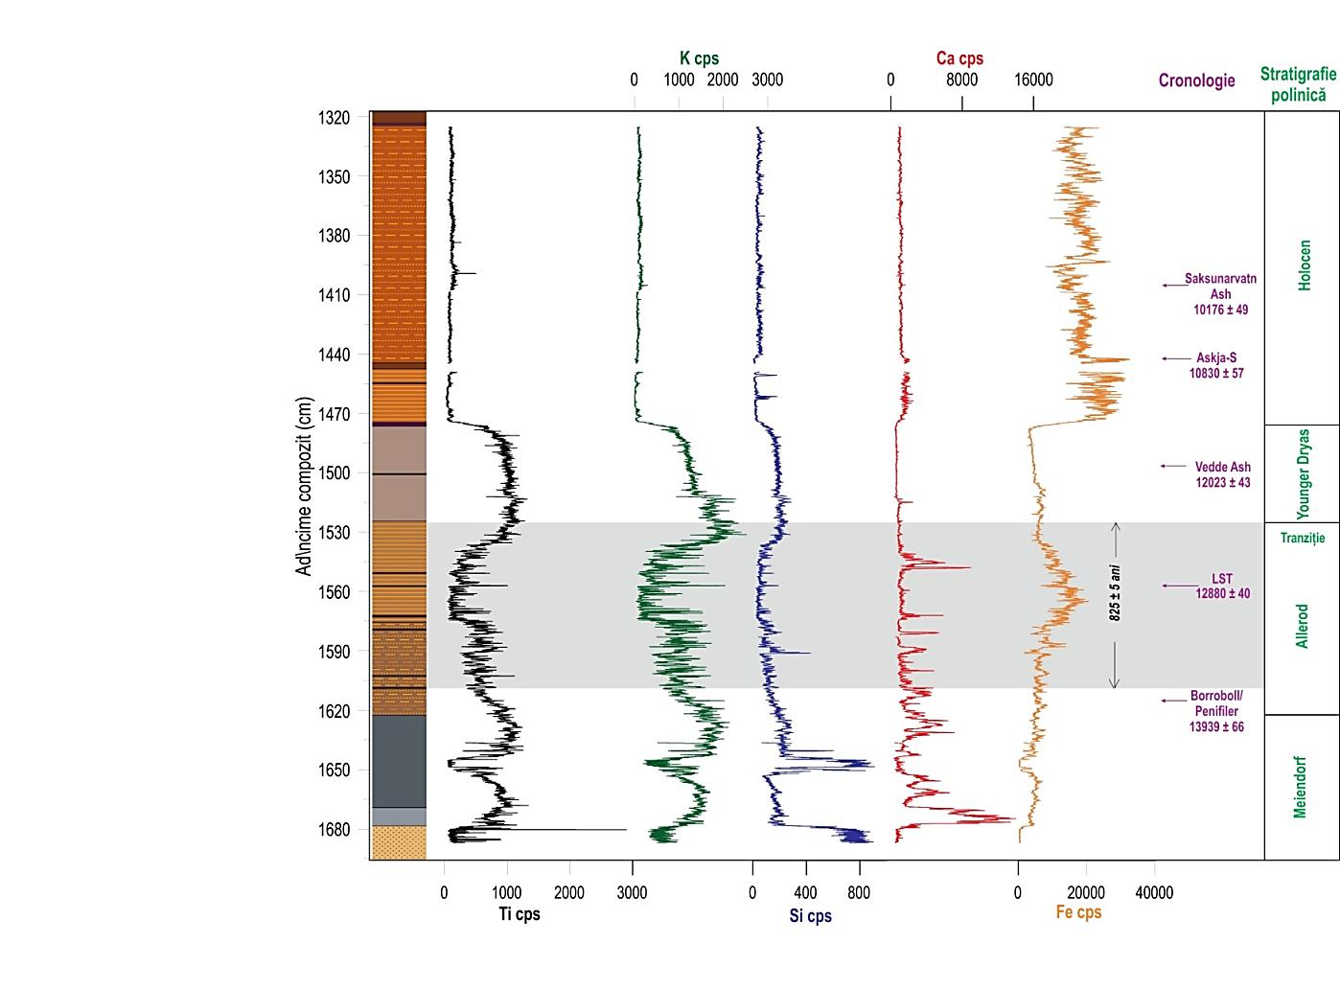
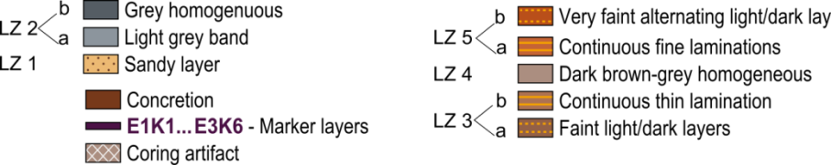
Fig. 6.13 Litostratigafia profilului sedimentar Haemelsee cu variațiile titaniului (Ti), potasiului (K), siliciului (Si), calciului (Ca) și fierului (Fe) exprimate în măsurători pe secundă (cps) alături de stratele de tefra identificate în coloana sedimentară compozit și stratigrafia polinică delimitată în baza rezultatelor polinice. Chenarul gri încadrează intervalul laminat pe care s-a stabilit cronologia prin numărarea varvelor
Conservarea laminelor a început aproximativ 579 de ani înainte de LST, în unitatea litologică LZ3a (Fig.6.13), acompaniată de reducerea valorilor elementelor detritice, titaniu (Ti) și potasiu (K) și de o creștere a procentului vegetației arboricole indicând faptul că în condiții de creștere ușoară a temperaturilor intensitatea proceselor erozionale se reduce iar dezvoltarea vegetației este accelerată. Aceste condiții de acalmie au determinat stabilirea condițiilor meromictice și au imprimat o variație ciclică în procesului de sedimentare semnalată prin depozitarea varvelor (Fig.6.14). Între 13300 și 12880 ani varve B.P., grosimea varvelor înregistrează cele mai mici valori din întreg profilul, prezența diatomeelor și a laminelor de siderit conturează o perioadă cu condiții calde și stabile. Mai mult, radierea cristalelor de siderit înspre laminele de argilă și silt indică precipitarea întârziată a sideritului și indică prelungirea sezonului cald. În schimb în intervalul curpins între 13130 și 12990 ani varve B.P., minimele înregistrate în grosimea laminelor de siderit indică reducerea duratei sezonului cald. Deși această modificare sezonieră nu este foarte clară există posibilitatea ca scurtarea sezonului cald să fie determinate de oscilația climatică Gerzensee. Această anomalie climatică rece a fost identificată în stratigrafia izotopilor de oxigen din lacurile din Elveția (Siegenthaler et al., 1984) iar durata sa este estimată la câteva decade.

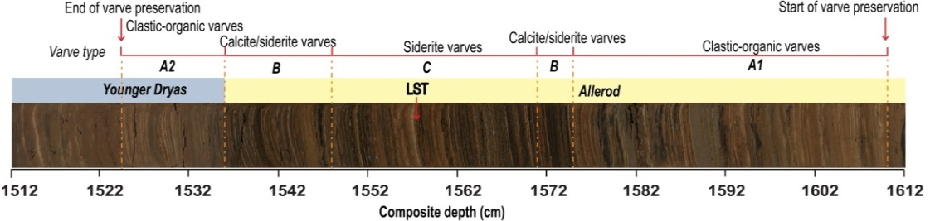Fig. 6.14 Modificările litologice și tipurile de microfacies identificate în lacul Haemelsee alături de biostratigrafie
În intervalele 13220-13140 ani varve B.P., 12993-12853 ani varve B.P. și 12680-12650 ani varve B.P. în laminele cu argilă și silt apar granule de nisip ce sugerează depozitarea de material clastic și marchează începutul depozitării din anotimpul rece (Fig.6.15). Structura și poziția acestor lamine atestă faptul că acestea nu reprezintă turbidite astfel că originea lor nu este conectată cu alunecarea materialului grosier pe panta bazinului submers ci cu alte procese ce au acționat în bazin. Depozitarea acestor lamine ar putea fi explicată de modificări ale condițiilor hidro-meteorolorgice ce au determinat creșterea cantității de precipitații și/sau intensificarea frecvenței furtunilor. Mai mult, vânturi mai puternice ar fi determinat accentuarea acțiunii valurilor asupra țărmului prin erodarea materialului depus în zona malurilor și transportul către zona centrală a lacului. La acestea s-ar putea adaugă și intensificarea proceselor de îngheț/dezgheț (Merkt, Müller 1999) care ar fi pus la dispoziția acțiunii eoliene nisipul din zone înconjurătoare lacului.

Fig. 6.15 Lamine cu granule de nisip în a,b) Allerødul Timpuriu; c) tranziția Allerød/Yonger Dryas și d) Younger Dryas Timpuriu
La aproximativ 200 ani după depozitarea cenușii aparținând erupției Laacher See, creșterea bruscă a grosimii varvelor însoțită de fluctuații în elementele geochimice marchează debutul Younger Dryasului (LZ 3b), o perioadă caracterizată de condiții climatice reci și instabile. Scăderea bruscă a temperaturii însoțită de intensificarea vântului a determinat reducerea arealului acoperit de vegetație și transportul de material alogen către bazinul lacustru. O dată cu instalarea condițiilor climatice specifice Younger Dryasului sedimentarea este complet modificată astfel că lacul încetează să mai înregistreze un semnal sezonier. Acest tip de sedimentare dominată de material alogen este susținută pe toată perioada Younger Dryasului (LZ 4). Trecerea către Holocen (LZ 5) și inițierea condițiilor climatice mai calde este marcată în lac de depozitarea laminațiilor cu siderit și materie organică amorfă.

Comparație regională pe un transect de 500 km SV-NE
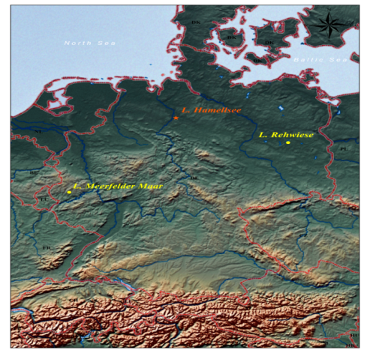Cenușile vulcanice rezultate în urma erupției Laacher See și Vedde Ash identificate în arhivele naturale din Europa de Nord acționează ca izocron și permite comparația la scară regională a schimbărilor climatice ce au avut loc la tranziția dintre Allerød și Younger Dryas (LST) și de-a lungul Younger Dryasului (Vedde Ash). Astfel de comparații au fost realizate anterior de Litt și colaboratorii (2001) pe un transect ce a inclus situri din Germania - Meerfelder Maar și Haemelsee și din estul Poloniei. Comparația s-a bazat pe cronologia realizată pe varve și tefra, stratigrafia polinică și izotopi stabili însă imposibilitatea de a identifica cenușă vulcanică în siturile din Polonia au limitat extinderea transectul către est. Astfel, transectul a fost realizat parțial prin compararea siturile din Germania unde a fost identificată cenușă vulcanică. Mult mai recent, în 2013, Wulf și colaboratorii au identificat cenușa vulcanică aparținând erupției Laacher See într-o arhivă sedimentară din nordul Poloniei – paleo-lacul Trzechowskie. În urma acestei descoperiri aceștia reușesc, pentru prima dată, realizarea unei comparații directe a impactului modificărilor climatice de la debutului Younger Dryasului asupra semnalului înregistrărilor sedimentologice din lacuri. Această comparație s-a rezliat prin dezvoltara unui transect de aproximativ 900 de km pe direcția vest-est și a inclus lacuri din Germania, e.g. Meerfelder Maar, Rehwiese și Polonia, Trzechowskie.
Studiul de față aduce informații sedimentologice de mare rezoluție din lacul Haemelsee, situat la jumătatea distanței dintre siturile investigate anterior - Meerfelder Maar și Rehwiese și conturează un transect de 500 km pe direcția SV-NE (Fig.6.16). Cenușa vulcanică Laacher See a permis sincronizarea celor trei secvențe sedimentare și caracterizarea amplitudinii modificărilor de ordin sedimentologic. În toate cele trei lacuri se observă o modificare la aproximativ 200 de ani de la depozitarea tefrei Laacher See, conform biostratigrafiei perioada acoperă tranziția dintre Allerød și Younger Dryas. Amplitudinea acestor schimbări diferă de la un sit la altul. Imediat după depozitarea tefrei Laacher See, intervalul ce acoperă Allerødul Târziu, cele trei arhive prezintă faciesuri sedimentare diferite astfel că în lacul Hamelsee sunt depozitate varve de tip siderit-calcit/organice în timp ce lacul Meerfelder Maar prezintă varve siderit/organice iar Rehwiese varve calcit/organice.
În lacul Hämelsee, prima modificare în mediul depozițional este înregistrată în jurul anului 12750 ± 5 ani varve B.P., la aproximativ ~ 70 de ani înainte de debutul Younger Dryasului. Acestă modificare este marcată de apariția mineralelor de calcit, un indicator al materialului redepoziționat, și de creșterea grosimii varvelor de paroximativ trei ori, de la 0,3 mm la 0,9 mm. În lacul Rehwiese prima modificare sedimentologică se observă la aproximativ 25 de ani înainte de debutul Younger Dryasului, atunci când rata de sedimentare ajunge la 2,45 mm/an, grosimea laminelor cu calcit crește iar viteza de sedimentare atinge 2,45 mm/an. Pe de o parte, semnalul izotopic din Meerfelder Maar indică o primă răcire climatică cu aproximativ 170 înainte de Younger Dryas fiind sincronă cu răcirea bruscă observată în Groenlanda în carotele de gheață (Rach et al., 2014). Pe de altă parte, modificarea litologică bruscă, de la un an la altul, are loc. exact la debutul Younger Dryasului, 12760 ani cal B.P..
Modificărilor litologice observate în cele trei situri ce alcătuiesc transectul de 500 km amplitudinea oscilațiilor sedimentologice din lacul Hämelsee este mult mare comparativ cu semnalul înregistrat în Rehwiese, dar mai mică decât semnalul din Meerfelder Maar. O posibilă explicație pentru acest semnal divergent o reprezintă localizarea siturilor analizate în raport cu oceanul Nord-Atlantic, considerat centrul de acțiune al răcirii din Younger Dryas, alături de condițiile locale ce induc un semnal particularizat fiecărui lac. De exemplu, în lacul Hämelsee similar cu lacul Meerfelder Maar, depozitarea varvelor reflectă sezonul rece în timp ce în lacul Rehwiese acestea reflectă semnalul din anotimpul cald. În regiunea Atlanticului de Nord, răcirea specifică Younger Dryasului este considerată mai pronunțată în sezonul rece comparativ cu cel cald (Lücke, Brauer, 2004). Prin urmare, este rezonabil ca semnal din sezonul cald să fie mai puțin afectat, fapt ce explică amplitudinea redusă a modificărilor din lacul Rehwiese (Neugebauer et al., 2012), iar semnalul din sezonul rece să fie mai pronunțat așa cum se observă în Merfeelder Maar și mai puțin în Haemelsee.
În lacul Haemelsee în timpul răcirii din Younger Dryas gradul de prezervare al varvelor este afectat astfel că la 40 de ani după debutul Younger Dryas și instalarea condițiilor specifice, varvele dispar, sedimentele depozitate se omogenizează. Posibil ca această alterare a gradul de prezervare a varvelor să fie cauzată de pătrunderea oxigenului în partea bazală a lacului adică încetarea stratificării lacului și instalarea condițiilor de amestec. Reducerea gradului de acoperire a bazinului cu vegetație arboricolă ar fi expus lacul la stres eolian, intesificarea vântului ar fi determinat amestecul apei și prin urmare, sistarea stratificării (Merkt, Müller, 1999). Ipoteza intensificării stresului eolian în această perioadă este confirmată și de observațiile din lacul Meerfelder Maar (Brauer et al., 2008). După cum se observă, deși vorrbim de o serie de diferențe în amplitudinea modificărilor sedimentologice și răspunsuri diferite a celor trei sisteme lacustre la condițiile climatice din Younger Dryas, acestea sunt sincrone, diferențele cronologice se încadrează în incertitudini.
În urma acestei radiografii comparative se desprinde concluzia conform căreia modificările sedimentologice reflectă răspunsul sistemului depozițional la schimbările regionale și chiar emisferice, cel mai probabil, la reorganizarea circulației atmosferice în domeniul Atlanticului de Nord. În plus, amplitudinea diferențială a schimbărilor observate de-a lungul transectului sugerează că lacurile situate mai aproape Atlanticului de Nord, e.g. Meerfelder Maar, sunt mai afectate de reorganizarea atmosferică din Younger Dryas în comparație cu lacurile situate mai departe, înspre continent, e.g. Haemelsee și Rehwiese.
În intervalul superior, nelaminat, prezența tefrei Vedde Ash (12140 ± 40 ani varve B.P.) a permis sincronizarea modificărilor observate în lacul Haemelsee cu cele din lacul Meerfelder Maar și Rehwiese. Deși în acest interval sedimentele din lacul Haemelsee nu prezintă laminații semnalul geochimic confirmă structura bipartită a acestui interval (Walker, 1995). Divizarea Younger Dryasului într-o fază superioară, mai rece și una inferioară, mai caldă - o caracteristică impresionantă a acestei perioade climatice, este raportată și în alte lacuri din Germania (Neugebauer et al., 2012), Polonia (Goslar et al., 1993) și Norvegia (Bakke et al., 2009).
În lacul Haemelsee, partea inferioară, mai veche a Younger Dryasului este caracterizată de creșterea activității erozionale și implicit a activității biologice lacustre și sugerează condiții climatice reci însă cu precipitații ridicate în bazin ce ar fi aduc nutrienții necesari pentru a susține productivitatea. Acest semnal este similar cu cel observat în lacul Rehwiese dar diferit de cel din lacul Meerfelder Maar unde indicatorii sugerează condiții climatice reci și uscate.
În lacul Haemelsee tranziția între cele două faze din Younger Dryas este marcată de o creștere a inputului de material clastic cu conținut ridicat de silt. În lacul Meerfelder Maar această tranziție este marcată de reorganizare completă a sistemului depozițional în timp ce în lacul Rehwiese se observă o ușoară scădere a grosimii varvelor de calcit deci o reducere a duratei sezonului cald. Un posibil candidat pentru acest răspuns diferențiat ar fi proximitatea lacurilor în raport cu calota de gheață scandinavă caracterizată în acea perioadă de avansarea către sud. Extinderea calotei glaciare scandinavă ar fi determinat pătrunderea maselor de aer siberiene caracterizate de condiții reci și uscate peste nord-estul Germaniei (Neugebauer et al., 2012). Concidența dintre creșterea fluxului de material detritic cu conținut ridicat de silt observate în lacul Haemelsee cu formarea dunelor în regiune confirmă intensificarea acțiunii eoliene și persistența condițiilor de uscăciune.
În lacul Haemelsee, faza a doua a Younger Dryasului este caracterizată de fluxuri detritice în scădere dar de o creștere a cantității de silt indicând scăderea cantității de precipitații și/sau creșterea vitezei vântului. Acest semnal este similar cu cel observat în Rehwiese însă contrastant semnalului din Meerfelder Maar unde partea inferioară a Younger Dryasului (YD Timpuriu) apare rece și cu precipitații ridicate. Amplitudinea schimbărilor aferente celor două faze din Younger Dryas este mult mai pronunțate în lacul Meerfelder Maar comparativ cu lacul Haemelsee și Rehwiese.
Semnalul divergent observat în timpul Younger Dryasului în lacurile Haemelsee, Rehwiese și Meerfelder Maar ar putea fi explicat de: i) proximitatea în raport cu oceanul Atlantic de Nord considerat nucleul de acțiune al schimbărilor climatice din Younger Dyas ii) distanța față de calotă glaciară scandinavă, care ar fi avansat în timpul Younger Dryasului și iii) condițiile locale.

Concluzii

Lucrarea de față surprinde o fracțiune a complexității reacției sistemelor lacustre la comportamentul climatic și la presiunea antropică din timpul Glaciarului Târziu și Holocenului Mediu/Târziu. Investigația s-a axat pe două studii de caz și anume lacul Ighiel (Munții Trascău, România), sit principal de investigație și lacul Haemelsee (Câmpia Weischlian, Germania) folosit aici drept sit de training datorită specificului laminat al sedimentelor. Astfel, printr-o abordare interdisciplinară a celor două arhive naturale lacustre s-a evaluat sensibilitatea indicatorilor paleolimnologici la modificările de climă, mediu și stres antropic și s-au extras, la rezoluție ridicată, informații de paleoclimă și paleomediu.
Obiectivele principale ale studiului au fost identificarea fazelor de sedimentare a bazinului lacustru, reconstituirea evoluției mediului de depozitare lacustru, evaluarea răspunsului local la schimbările climatice și/sau antropice și raportarea acestui comportament la semnalele interceptate în arhivele locale și regionale în dorința de a completa informațiile paleoclimatice disponibile în cele două zone de studiu.
Pentru a putea răspunde acestor obiective am recurs, prin aplicarea unui set de analize variate, la dezvoltarea unor indicatori paleolimnologici. Astfel, în ambele studii de caz informațiile sedimentologice, geochimice și fizice ne-au ajutat să conturăm o imagine de ansamblu cu privire la evoluția celor două lacuri și să descifrăm factorii și procesele ce guvernează depozitarea sedimentelor. De-a lungul evoluției celor două medii lacustre, trendul indicatorilor dezvoltați a fost caracterizat de similitudini și de discordanțe cu valori maximale și minimale specifice anumitor intervale de timp conturând răspunsul acestora la modificările ce au avut loc în exteriorul bazinului lacustru și în interiorul acestuia.
Activitatea erozională din bazinele lacustre identificată ca input de material detritic este semnalată în paleta geochimică de elemente precum titaniu (Ti), siliciu (Si), potasiu (K). Vârfurile acestor elemente sunt relaționate cu evenimente erozionale de mare energie ca răspuns la modificările de ordin climatic și/sau antropic din bazin.
În primul studiu de caz - lacul Ighiel, raportul dintre zirconiu (Zr) și rubidiu (Rb) și potasiu (K) și siliciu (Si) este utilizat ca indicator al dimensiunii particulelor, creșterea raportului dintre zirconiu (Zr) și rubidiu (Rb) corespunde cu depozitarea sedimentelor grosiere iar valorile ridicate ale raportului dintre potasiu (K) și siliciu (Si) indică depozitarea fracțiunii fine, argiloase. Raportul dintre mangan (Mn) și fier (Fe) precum și cele dintre plumb (Pb) și cupru (Cu) sunt relaționate cu modificările redoxului. Conținutul de material organic și carbonatic reflectă activitatea biologică și efectele proceselor de diageneză. În cazul calciului (Ca) și respectiv, al fierului (Fe), pentru a evita interpretarea eronată, elementele geochimice folosite în analiză au fost normalizate prin raportarea la concentrația titaniului, acesta din urmă fiind unul din elementele de origine detritică cu grad de imobilitate și conservativitate ridicat, adică nu este afectat de mecanismele din timpul procesului de eroziune sau de activitatea biologică și modificările condițiilor de oxigenare. Acest raport a pemis extragerea componentei de origine terigenă din elementele geochimice și obținerea unui indicator valid, cu valori cât mai apropiate de realitate. În ceea ce privește proprietățile magnetice ale sedimentelor, acestea reflectă concentrația, mineralogia și dimensiunea particulelor magnetice componente. Spre exemplu, valorile susceptibilității magnetice (MS) reprezintă totalitatea mineralelor magnetice prezente într-o unitate de sediment, raportul dintre ARM (magnetizare remanentă anhisteretică) și SIRM (magnetizare izotermală remanentă saturată) indică dimensiunea mineralelor ferimagnetice iar parametrul S300 corespunde modificărilor de ordin mineralogic și dimensional. Trendul parametrilor detritice analizați este relaționat cu ciclul post-depozițional
În cel de-al doilea studiu de caz – lacul Haemelsee, concentrațiile fierului (Fe) și calciului (Ca) semnalează precipitarea sideritului și respectiv, formarea calcitului, cele două elemente sunt reprezentative pentru depozitarea din sezonul cald. De asemenea, investigația microscopică a permis identificarea diferitelor tipuri de lamine astfel că laminele alcătuite din materia organică amorfă sau silt și argilă reprezintă depozitarea din sezonul rece în timp ce laminele cu siderit, calcit și diatomee reprezintă depozitarea din sezonul cald.
În cazul lacului Ighiel, în baza acestor informații s-au putut stabili patru faze de sedimentare ce definesc și caracterizează dinamica lacustră. Astfel, s-a evidențiat faptul că evoluția dinamicii sedimentare este în strânsă legătură cu condițiile morfologice și cu cele climatice, sedimentele lacustre reușind să surprindă un semnal paleoclimatic sincron cu cel observat în arhivele naturale de la latitudini europene medii, în special zona Carpaților, zona mediteraneană și zona Alpilor.
Prima fază în sedimentarea lacustră surprinde ultima parte a Holocenului Mijlociu, 6020-4200 ani cal B.P., și conturează un bazin hidrografic afectat de procese geomorfologice intense și un bazin lacustru instabil, unde predomină condiții turbulente. A doua fază de sedimentare (4200 - 2500 ani cal B.P.) reflectă stabilizarea bazinului și conturarea ecosistemului lacustru, cea mai mare parte din materialul depozitat provine din surse externe la care se adaugă, într-o poâroporție mai mică, surse interne, adică material rezultat în urma proceselor endogene și autigene. În timpul fazei a treia de sedimentare ce acoperă intervalul 2500 - 1200 ani cal B.P., bazinul lacustru se stabilizează, sedimentarea fiind dominată de procese de origine internă; creșterea frecvenței laminelor organice sugerează scăderea drastică, în ritm sezonier a nivelului apei lacului. Ultima fază de sedimentare (1200 - - 60 ani cal B.P.) conturează un bazin în curs de destabilizeare, sedimentarea fiind mediată de sursele interne și de cele externe. Maximele înregistrate în activitatea erozională în jurul anilor 6000 cal B.P, 5700 cal B.P, 5000 cal B.P, 4250 cal B.P, 4000 cal B.P, 3600 cal B.P, 3300 cal B.P, 3100 – 2700 cal B.P., 2500 - 2300 cal B.P., 1400 - 1100 cal B.P., sunt sincrone cu evenimente hidro-climatice regionale în timp ce modificările observate în ultimii 300 de ani sunt relaționate cu intensificarea activității antropice. Reducerea activității erozionale în intervalele 2300-1500 ani cal B.P. și 1000-700 ani cal B.P. susține instalarea condițiilor climatice calde și uscate specifice Perioadei Romane Calde și Anomaliei Climatice Medievale. În intervalul 700 - 250 ani cal B.P. reducerea activității erozionale și productivității lacustre sugerează scăderea temperaturilor din timpul Micii Ere Glaciare.
În ceea ce privește activitățile antropice, în zonele apropiate bazinului Ighiel există evidențe arheologice ale prezenței umane încă de acum 6000 - 7000 de ani (Neolitic – Epoca Cuprului), cu locuire permanentă începând cu Epoca Bronzului. Se remarcă vestigiile arheologice din perioada ocupației romane când progresul comunităților umane a fost legat de exploatarea minereurilor. În ciuda acestor evidențe, indicatorii sedimentologici nu ne permit estimarea gradului de alterare indus de activitatea umană mediului local și implicit, lacustru.
Din aceste rezultate se desprinde idea conform căreia factorul climatic suprapus celui geomorfologic/litologic condiționează sedimentarea în lacului Ighiel. Ținând cont de faptul că datele noastre nu permit cuantificarea exactă a gradului de participare al factorului antropic în evoluția depozitării lacustre, există posibilitatea ca impactul activităților antropice asupra bazinului hidrografic Ighiel să fie redus și astfel, mascat de semnalul imprimat de climat, acesta din urmă fiind supraestimat.
Compararea trendul indicatorilor paleolimnologici din lacul Ighiel cu alte reconstituiri paleoclimatice din Europa indică faptul că există o corelație temporară între sistemul lacustru și oscilațiile climatice de prim rang înregistrate în special în regiunea atlantică și mediteraneană. Amplitudinea modificărilor este mai redusă în lacul Ighiel comparativ cu cele înregistrate în regiunile menționate probabil datorită distanței față de nucleul de acțiune al acestor variații climatice – Oceanul Atlantic prin reducerii influenței maselor de aer oceanice. Astfel, rezultatele noastre sugerează strânsa legătură dintre sistemul oceanic și cel atmosferic în emisfera nordică în timpul Holocenului cu propagarea modificărilor climatice către partea central-estică, continentală, a Europei.
În ceea ce privește cel de-al doilea studiu de caz, setul de indicatorii descriși în paragrafele anterioare ne-au ajutat să demonstrăm potențialul lacului Haemelsee pentru reconstrucția condițiilor de climă și mediu din Glaciarul Târziu. Compararea semnalului climatic identificat în lacul Haemelsee cu semnalele interceptate în alte două situri, lacul Meerfelder Maar și lacul Rehwiese, de-a lungul unui transect de 500 km pe direcție SV-NE, sugerează faptul că poziționarea acestor situri în raport cu Oceanul Atlantic are un rol decisiv în amplitudinea și frecvența oscilațiilor climatice în special, în intervalul Allerød/Younger Dryas. Prin urmare, cu cât ne îndepărtăm mai mult Oceanul Atlantic, considerat nucleul oscilațiilor climatice, amplitudinea modificărilor climatice înregistrate în sistemele lacustre se reduce fiind clar exprimate în siturile situate în apropierea Atlanticului de Nord, e.g., Meerfelder Maar, și reducându-se în cele continentale, Haemelsee și Rehwiese. În lacul Hämelsee, variația în compoziția geochimică și modificările sedimentologice sprijină ideea a două faze în Younger Dryas.

Contribuții personale
Pe baza celor descrise în capitolele anterioare dorim să clarificăm în paragraful următor contribuțiile personale ale autorului în raport cu problematica studiată. Astfel, raportat la tematica abordată, lucrarea aduce contribuții în completarea informațiilor paleoclimatice disponibile în cele două zone de studii, România, în special și Germania, demonstrând potențialului arhivelor sedimentare lacustre de pe teritoriul României. Totodată lucrarea trasează progresele și limitările studiilor paleoclimatice folosind arhive sedimentare lacustre de pe teritoriul românesc reevaluând baza de date disponibilă și stabilind, în baza acestora, caracteristicile climatului pe o perioada ce acoperă ultimii 27000 de ani.
O contribuție importantă este reprezentată de implementarea unui protocol de investigație folosit la centrele de cercetare din Europa de Vest prin aplicarea tehnicilor și metodelor de ultimă generație. Spre exemplu, aplicarea analizelor geochimice elementare pe blocuri sedimentare este o metodă brevetată și aplicată doar la institului de cercetare GFZ Potsdam. Prin urmare, rezultatele obținute au permis identificarea tipului de răspuns al indicatorilor analizați la condițiile interne și externe ale bazinul lacustru și modul acestora de interpretare. Aceste evidențe reprezintă temelia pentru a lansa elemente interpretative de noutate care demonstrează trăsăturile distinctive ale celor două arhive sedimentare studiate.
Mai mult, trebuie de menționat faptul că tematica abordată reprezintă un subiect de cercetare nou pentru tezele de doctorat din universitățile naționale, existând, la ora actuală, doar două teze de doctorat publicate în acest domeniu (Florescu, 2015, Geantă, 2015).

www.cimec.ro
www.cimec.ro
www.climexp.knmi.nl
vezi harta (Fig.1) din Wulf et al., 2013 pentru dispersia norului piroclastic
Termoclină = zonă de discontinuitate dintre două mase de apă cu temperaturi diferite
Rezultatele polinice au fost puse la dispoziție noastră de F. Turner (Universitatea din Hamburg)

